



BỘ CÔNG THƯƠNG
TRƯỜNG ĐẠI HỌC CÔNG THƯƠNG TP.HCM
KHOA CÔNG NGHỆ THÔNG TIN




BÀI TẬP NHÓM
THỰC HÀNH PHÂN TÍCH THIẾT KẾ HỆ THỐNG THÔNG TIN

ĐỀ TÀI: PHÂN TÍCH THIẾT KẾ HTTT
QUẢN LÝ KHÁCH SẠN

Giảng viên hướng dẫn: Nguyễn Thị Định
Sinh viên thực hiện:
- 2001207104 – Bùi Trần Minh Kha
- 2001200695 - Ngô Thanh Tuấn
- 2001210749 – Phạm Tấn Đạt

TP. HỒ CHÍ MINH – 2024

MỤC LỤC
MỞ ĐẦU 5
CHƯƠNG 1: TỔNG QUAN 6
1.1. GIỚI THIỆU 6
1.2. MỤC TIÊU VÀ PHẠM VI ĐỀ TÀI 6
1.3. KHẢO SÁT HỆ THỐNG 6
1.3.1 Giới thiệu hệ thống 6
1.3.2 Quy trình nghiệp vụ 6
1.3.3 Biểu mẫu thu thập 6
1.4. KẾT CHƯƠNG 6
CHƯƠNG 2: PHÂN TÍCH HỆ THỐNG 7
2.1. GIỚI THIỆU 7
2.1.1. Sự cần thiết của giai đoạn phân tích 7
2.1.2. Tầm quan trọng của giai đoạn phân tích 7
2.2. MÔ HÌNH HÓA NGHIỆP VỤ 7
2.2.1. Sơ đồ Use-Case nghiệp vụ 7
2.2.2. Mô hình hóa quy trình nghiệp vụ 7
2.2.2.1. Mô hình hóa quy trình nghiệp vụ Quản lý đặt phòng 7
2.1.2.2. Mô hình hóa quy trình nghiệp vụ Quản lý hoá đơn 7
2.1.2.3. Mô hình hóa quy trình nghiệp vụ Quản lý khách hàng 7
2.1.2.4. Mô hình hóa quy trình nghiệp vụ Quản lý đánh giá và phản hồi của khách hàng 7
2.1.2.5. Mô hình hóa quy trình nghiệp vụ Đổi phòng 7
2.1.2.6. Mô hình hóa quy trình nghiệp vụ Huỷ phòng 7
2.1.2.7 Mô hình hóa quy trình nghiệp vụ Quản lý dịch vụ 7
2.1.2.8 Mô hình hóa quy trình nghiệp vụ Quản lý nhân viên 7
2.1.2.9 Mô hình hóa quy trình nghiệp vụ Quản lý phòng 7
2.3. MÔ HÌNH HÓA CHỨC NĂNG 7
2.3.1. Sơ đồ Use Case hệ thống 7
2.3.2. Đặc tả Use Case hệ thống 7
2.4. SƠ ĐỒ LỚP MỨC PHÂN TÍCH 7
2.5. KẾT CHƯƠNG 7
CHƯƠNG 3: THIẾT KẾ HỆ THỐNG 9
3.1. GIỚI THIỆU 9
3.1.1. Sự cần thiết của giai đoạn thiết kế 9
3.1.2. Tầm quan trọng của giai đoạn thiết kế 9
3.2. THIẾT KẾ CSDL 9
3.3. THIẾT KẾ GIAO DIỆN HỆ THỐNG 9
3.3.1. Chức năng Đặt phòng(Bạn Kha làm) 9
3.3.2. Giao diện quản lý nhân viên (Bạn Đạt làm) 9
3.5. THIẾT KẾ CHỨC NĂNG HỆ THỐNG 9
3.5.2. Thiết kế chức năng Đặt phòng (Bạn Kha làm) 9
3.5.2. Thiết kế Giao diện quản lý nhân viên (Bạn Đạt làm) 9
CHƯƠNG 4: CÀI ĐẶT 10
CHƯƠNG 5: KẾT LUẬN 11
TÀI LIỆU THAM KHẢO 12

BẢNG PHÂN CÔNG THÀNH VIÊN

MSSV | Họ và Tên | Phân công | Đánh giá
2001207104 | Bùi Trần Minh Kha | -Hoàn thành word  -Sơ đồ use case nghiệp vụ, Use case quản lý đặt phòng, Use case quản lý hoá đơn, Use case khách hàng,  -Sơ đồ lớp mức phân tích
2001200695 | Ngô Thanh Tuấn | -Use case Quản lý đánh giá và phản hồi của khách hàng, đổi phòng, huỷ phòng  - Thiết kế CSDL, sơ đồ lớp mức thiết kế
2001210749 | Phạm Tấn Đạt | -Use case Quản lý dịch vụ, Quản lý nhân viên,Quản lý phòng  - Mô hình hoá chức năng  Hoàn thành ppt

MỞ ĐẦU
Phát triển hệ thống thông tin quản lý khách sạn hiệu quả đóng vai trò quan trọng trong nâng cao năng lực cạnh tranh của ngành du lịch. Nhằm giải quyết các hạn chế của phương pháp quản lý thủ công, đề tài này tập trung nghiên cứu, phân tích và thiết kế hệ thống thông tin quản lý khách sạn với mục tiêu tự động hóa quy trình, nâng cao hiệu quả hoạt động, tiết kiệm chi phí và mang đến trải nghiệm tốt nhất cho khách hàng.
Hệ thống được thiết kế với các chức năng chính:
- Quản lý khách hàng: Lưu trữ thông tin khách hàng, lịch sử đặt phòng, sở thích cá nhân,...
- Quản lý đặt phòng: Quản lý việc đặt phòng, thanh toán, hủy phòng, check-in, check-out,...
- Quản lý dịch vụ: Cung cấp các dịch vụ tiện ích cho khách hàng như nhà hàng, spa, giặt ủi,...
- Quản lý hoá đơn: Theo dõi tình hình hoạt động của khách sạn, lập báo cáo doanh thu, chi phí, lợi nhuận,...
Điểm nổi bật của hệ thống:
- Ứng dụng công nghệ tiên tiến: Hệ thống sử dụng các công nghệ tiên tiến như điện toán đám mây, trí tuệ nhân tạo,... để nâng cao hiệu quả hoạt động.
- Giao diện thân thiện: Giao diện người dùng được thiết kế đơn giản, dễ sử dụng, phù hợp với mọi đối tượng.
- Tính bảo mật cao: Hệ thống đảm bảo an toàn thông tin cho khách hàng và doanh nghiệp.
Hệ thống được kỳ vọng sẽ mang lại nhiều lợi ích cho khách sạn:
- Tự động hóa quy trình quản lý, tiết kiệm thời gian và chi phí.
- Nâng cao tính chính xác và hiệu quả của công việc quản lý.
- Cung cấp dữ liệu quản lý chi tiết, giúp ban lãnh đạo đưa ra quyết định chính xác và kịp thời.
- Nâng cao chất lượng dịch vụ khách hàng, tăng cường khả năng cạnh tranh cho khách sạn.
Kết quả nghiên cứu này góp phần nâng cao hiệu quả ứng dụng công nghệ thông tin vào quản lý khách sạn, góp phần thúc đẩy phát triển ngành du lịch Việt Nam.

CHƯƠNG 1: TỔNG QUAN

1.1. GIỚI THIỆU
Ngành du lịch Việt Nam những năm gần đây ghi nhận sự tăng trưởng mạnh mẽ, kéo theo nhu cầu ngày càng cao về dịch vụ lưu trú. Tuy nhiên, nhiều khách sạn, đặc biệt là các cơ sở quy mô nhỏ và vừa, vẫn đang chật vật với bài toán quản lý thủ công, thiếu hiệu quả. Hệ thống quản lý thủ công bằng sổ sách, giấy tờ dẫn đến tình trạng thiếu chính xác, tốn thời gian, chi phí và không đáp ứng được nhu cầu ngày càng cao của du khách. Hơn nữa, việc thiếu hệ thống quản lý chuyên nghiệp cũng khiến chất lượng dịch vụ tại nhiều khách sạn chưa được đảm bảo, gây ảnh hưởng đến uy tín và khả năng cạnh tranh trên thị trường.
Nhận thức được những vấn đề cấp bách này, đề tài "Phân tích thiết kế HTTT quản lý khách sạn" ra đời với mục tiêu xây dựng giải pháp phần mềm hiện đại, tự động hóa quy trình quản lý, nâng cao chất lượng dịch vụ và gia tăng khả năng cạnh tranh cho các khách sạn. Hệ thống này sẽ bao gồm các chức năng chính như quản lý đặt phòng, quản lý khách hàng, quản lý dịch vụ, quản lý nhân viên, quản lý hoá đơn,... được thiết kế và phân tích trên 2 mô hình là mô hình nghiệp vụ và mô hình chức năng.
Hệ thống quản lý khách sạn hứa hẹn mang lại nhiều lợi ích thiết thực cho cả khách sạn và sinh viên. Đối với khách sạn, hệ thống sẽ giúp tự động hóa quy trình, tiết kiệm thời gian, chi phí, nâng cao hiệu quả hoạt động, chất lượng dịch vụ và khả năng cạnh tranh. Đối với sinh viên, đề tài này giúp rèn luyện kỹ năng phân tích thiết kế hệ thống, ứng dụng kiến thức công nghệ thông tin vào thực tế và tích lũy kinh nghiệm trong lĩnh vực du lịch - khách sạn.
Với tính ứng dụng cao và tiềm năng phát triển to lớn, " Hệ thống quản lý khách sạn" được kỳ vọng sẽ góp phần thúc đẩy sự phát triển của ngành du lịch Việt Nam, nâng tầm dịch vụ lưu trú và mang đến trải nghiệm tốt nhất cho du khách.

1.2. MỤC TIÊU VÀ PHẠM VI ĐỀ TÀI
Mục tiêu chính: Xây dựng hệ thống HTTT quản lý khách sạn hiện đại, tự động hóa quy trình quản lý, nâng cao chất lượng dịch vụ và gia tăng khả năng cạnh tranh cho các khách sạn.
Mục tiêu cụ thể:
  - Phân tích yêu cầu hệ thống quản lý khách sạn một cách chi tiết và đầy đủ.
  - Thiết kế mô hình hệ thống quản lý khách sạn khoa học và hiệu quả.
  - Lựa chọn công nghệ phù hợp để phát triển hệ thống.
  - Xây dựng nguyên mẫu hệ thống quản lý khách sạn hoàn chỉnh.
  - Đánh giá và hoàn thiện hệ thống quản lý khách sạn dựa trên kết quả thử nghiệm.
Phạm vi đề tài:
Hệ thống quản lý khách sạn tập trung vào các chức năng chính như:
- Quản lý đặt phòng: Tiếp nhận, quản lý lịch đặt phòng, thông báo, hỗ trợ khách hàng.
- Quản lý khách hàng: Lưu trữ thông tin, quản lý hồ sơ, xây dựng chương trình khuyến mãi, lưu trữ lịch sử giao dịch.
- Quản lý dịch vụ: Cung cấp thông tin, quản lý giá cả, tiếp nhận yêu cầu đặt dịch vụ, cung cấp dịch vụ, quản lý thanh toán.
- Quản lý hóa đơn: Tự động tạo hóa đơn, quản lý doanh thu, chi phí, lợi nhuận, hỗ trợ thanh toán, lưu trữ hóa đơn.
- Quản lý nhân viên: Lưu trữ thông tin, phân công công việc, chấm công, tính lương, quản lý kỷ luật.
- Quản lý đánh giá & phản hồi: Thu thập, phân tích, xử lý khiếu nại, nâng cao chất lượng dịch vụ.
Hệ thống này sẽ giúp khách sạn tự động hóa quy trình, nâng cao hiệu quả hoạt động, chất lượng dịch vụ và khả năng cạnh tranh.
Hệ thống được thiết kế để đáp ứng nhu cầu của các khách sạn quy mô vừa và nhỏ.

1.3. KHẢO SÁT HỆ THỐNG

1.3.1 Giới thiệu hệ thống
Hệ thống quản lý khách sạn là một phần mềm được thiết kế để tự động hóa các quy trình quản lý trong khách sạn, bao gồm quản lý đặt phòng, quản lý khách hàng, quản lý dịch vụ, quản lý hóa đơn, quản lý nhân viên, quản lý đánh giá và phản hồi của khách hàng, quản lý tiện ích và tiện nghi khách sạn, và quản lý sự kiện và hội nghị. Hệ thống được triển khai tại khách sạn AirStar Hotel, bao gồm các bộ phận chính sau:
- Bộ phận lễ tân: Chịu trách nhiệm tiếp nhận đặt phòng, check-in/check-out cho khách hàng, giải đáp thắc mắc của khách hàng và cung cấp các dịch vụ cơ bản.
- Bộ phận quản lý phòng: Chịu trách nhiệm quản lý tình trạng phòng, dọn dẹp vệ sinh phòng và bảo trì phòng.
- Bộ phận nhà hàng: Chịu trách nhiệm cung cấp dịch vụ ăn uống cho khách hàng.
- Bộ phận buồng: Chịu trách nhiệm dọn dẹp vệ sinh phòng và thay ga trải giường, vỏ gối, khăn tắm cho khách hàng.
- Bộ phận bảo trì: Chịu trách nhiệm sửa chữa các thiết bị hỏng hóc trong khách sạn.

1.3.2 Quy trình nghiệp vụ
Quy trình nghiệp vụ chính trong hệ thống HTTT quản lý khách sạn bao gồm:
- Quy trình đặt phòng: Khách hàng có thể đặt phòng trực tiếp tại khách sạn, qua điện thoại hoặc qua website của khách sạn. Hệ thống sẽ tự động lưu trữ thông tin đặt phòng và kiểm tra tình trạng phòng để xác nhận đặt phòng cho khách hàng.
- Quy trình check-in/check-out: Khi khách hàng đến khách sạn, nhân viên lễ tân sẽ sử dụng hệ thống để check-in cho khách hàng, bao gồm ghi nhận thông tin khách hàng, phát chìa khóa phòng và in hóa đơn thanh toán. Khi khách hàng trả phòng, nhân viên lễ tân sẽ sử dụng hệ thống để check-out cho khách hàng, bao gồm thu tiền phòng và các khoản phí khác.
- Quy trình quản lý dịch vụ: Khách hàng có thể sử dụng hệ thống để đặt dịch vụ của khách sạn, bao gồm dịch vụ ăn uống, dịch vụ spa, dịch vụ giặt là, v.v. Hệ thống sẽ tự động lưu trữ thông tin đặt dịch vụ và chuyển thông tin đến bộ phận liên quan để cung cấp dịch vụ cho khách hàng.
- Quy trình quản lý hóa đơn: Hệ thống sẽ tự động tạo hóa đơn thanh toán cho khách hàng bao gồm chi phí phòng, dịch vụ và các khoản phí khác. Khách hàng có thể thanh toán hóa đơn bằng tiền mặt, thẻ ngân hàng hoặc chuyển khoản.
- Quy trình quản lý nhân viên: Hệ thống cho phép quản lý khách sạn lưu trữ thông tin nhân viên, phân công công việc, chấm công, tính lương và quản lý kỷ luật nhân viên.
- Quy trình quản lý đánh giá và phản hồi của khách hàng: Khách hàng có thể sử dụng hệ thống để đánh giá chất lượng dịch vụ của khách sạn và gửi phản hồi về dịch vụ. Hệ thống sẽ tự động lưu trữ đánh giá và phản hồi của khách hàng để quản lý khách sạn có thể tham khảo và cải thiện chất lượng dịch vụ.
- Quy trình quản lý tiện ích và tiện nghi khách sạn: Hệ thống cho phép quản lý khách sạn lưu trữ thông tin về các tiện ích và tiện nghi của khách sạn, lập kế hoạch bảo trì bảo dưỡng và quản lý việc sử dụng các tiện ích và tiện nghi của khách hàng.
- Quy trình quản lý sự kiện và hội nghị: Khách hàng có thể sử dụng hệ thống để đặt dịch vụ tổ chức sự kiện và hội nghị tại khách sạn. Hệ thống sẽ tự động lưu trữ thông tin đặt dịch vụ và chuyển thông tin đến bộ phận liên quan để tổ chức sự kiện và hội nghị cho khách hàng.

1.3.3 Biểu mẫu thu thập
Trong quá trình khảo sát hệ thống, đã thu thập được các biểu mẫu sau:
- Hoá đơn dịch vụ: Biểu khảo này được sử dụng để ghi nhận giao dịch mua bán dịch vụ, cung cấp thông tin chi tiết và dịch vụ, giá cả, và tổng thanh toán.
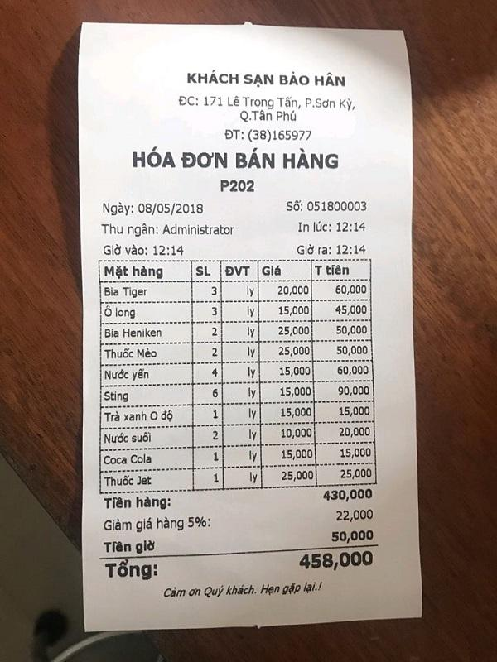
- Hoá đơn tiền phòng: Biểu khảo này được sử dụng để ghi nhận giao dịch lưu trú tại khách sạn; cung cấp thông tin về phòng, thời gian lưu trú, giá phòng, tổng thanh toán.
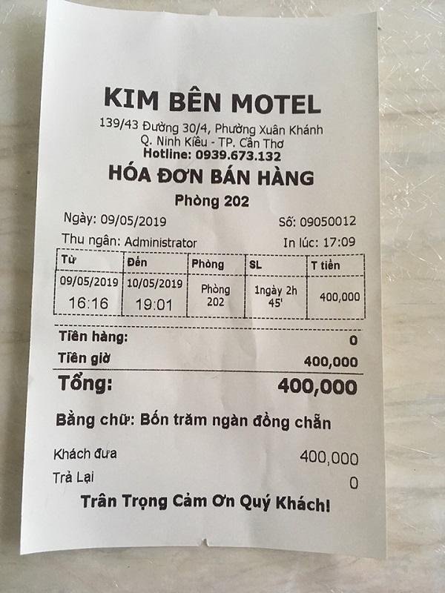

1.4. KẾT CHƯƠNG
Khảo sát hệ thống quản lý khách sạn đã thu thập được nhiều thông tin có giá trị về hiệu quả hoạt động của hệ thống, mức độ hài lòng của người dùng và các vấn đề cần được cải thiện. Dựa trên kết quả khảo sát, đưa ra kết luận về hiệu quả hoạt động của hệ thống quản lý khách sạn, xác định các điểm mạnh, điểm yếu và đề xuất các giải pháp cải thiện hệ thống một cách cụ thể và chi tiết.

CHƯƠNG 2: PHÂN TÍCH HỆ THỐNG

2.1. GIỚI THIỆU

2.1.1. Sự cần thiết của giai đoạn phân tích
Giai đoạn phân tích đóng vai trò vô cùng quan trọng trong quy trình phân tích thiết kế hệ thống thông tin (HTTT). Đây là giai đoạn nền tảng, đặt nền móng cho việc thiết kế và xây dựng một hệ thống hiệu quả, đáp ứng đúng nhu cầu của người sử dụng.
Có thể tóm tắt những lý do sau đây cho thấy tầm quan trọng của giai đoạn phân tích:
- Hiểu rõ nhu cầu: Giai đoạn phân tích giúp thu thập, phân tích và xác định đầy đủ, chính xác các yêu cầu của người sử dụng hệ thống. Nhờ vậy, hệ thống được thiết kế sẽ hướng đến mục tiêu cụ thể, đáp ứng đúng nhu cầu sử dụng và mang lại lợi ích thiết thực cho người dùng.
- Tránh sai sót: Phân tích kỹ lưỡng giúp phát hiện và giải quyết các vấn đề tiềm ẩn ngay từ giai đoạn đầu, tránh những sai sót tốn kém và khó sửa chữa trong giai đoạn sau.
- Tối ưu hóa chi phí: Việc phân tích nhu cầu và hệ thống một cách khoa học giúp sử dụng hiệu quả nguồn lực, tối ưu hóa chi phí cho dự án phát triển HTTT.
- Nâng cao hiệu quả: Hệ thống được thiết kế dựa trên nền tảng phân tích khoa học sẽ vận hành hiệu quả, đáp ứng tốt nhất nhu cầu sử dụng và mang lại lợi ích kinh tế cho doanh nghiệp.
- Tạo cơ sở cho thiết kế: Giai đoạn phân tích cung cấp đầy đủ thông tin, dữ liệu cần thiết để làm nền tảng cho việc thiết kế hệ thống chi tiết ở các giai đoạn tiếp theo.

2.1.2. Tầm quan trọng của giai đoạn phân tích
Có thể khẳng định, giai đoạn phân tích là bước đi đầu tiên, vô cùng quan trọng trong việc xây dựng một hệ thống thông tin thành công. Việc đầu tư đúng mức cho giai đoạn phân tích sẽ mang lại nhiều lợi ích thiết thực, giúp tiết kiệm chi phí, thời gian và đảm bảo chất lượng hệ thống trong suốt quá trình phát triển và vận hành.

2.2. MÔ HÌNH HÓA NGHIỆP VỤ

2.2.1. Sơ đồ Use-Case nghiệp vụ

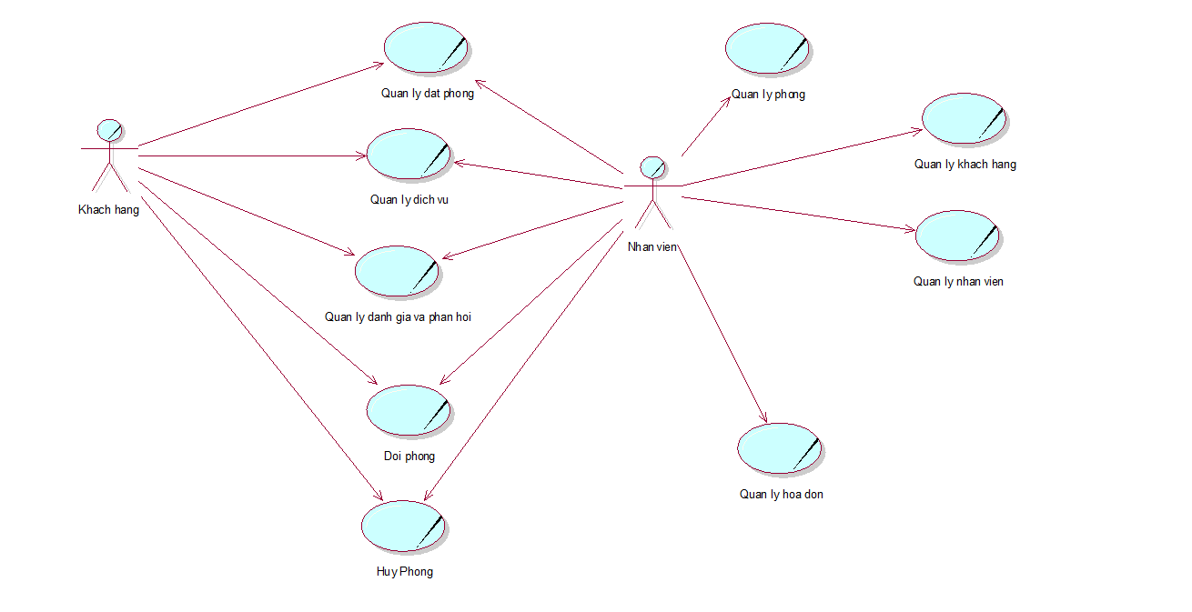

2.2.2. Mô hình hóa quy trình nghiệp vụ

2.2.2.1. Mô hình hóa quy trình nghiệp vụ Quản lý đặt phòng
a. Bằng văn bản

Use case nghiệp vụ: Quản lý đặt phòng
Use case bắt đầu khi có một khách hàng muốn đặt phòng (trực tuyến hoặc tại quầy lễ tân). Mục tiêu use case nhằm cho phép khách hàng đặt phòng trong khách sạn theo yêu cầu của họ, bao gồm việc chọn loại phòng, nhập thông tin cá nhân và xác nhận đặt phòng.
Các dòng cơ bản:
- Khách hàng truy cập hệ thống đặt phòng: Khách hàng mở trang web đặt phòng hoặc yêu cầu nhân viên lễ tân hỗ trợ đặt phòng.
- Khách hàng chọn loại phòng: Khách hàng xem danh sách các loại phòng có sẵn và chọn loại phòng mong muốn (phòng đơn, phòng đôi, phòng VIP, v.v.).
- Nhập thông tin cá nhân: Khách hàng nhập thông tin cá nhân (tên, số điện thoại, email, ngày nhận phòng và ngày trả phòng).
- Kiểm tra sự khả dụng của phòng: Hệ thống kiểm tra cơ sở dữ liệu để xem loại phòng khách hàng yêu cầu có sẵn trong khoảng thời gian đó không.
- Xác nhận đặt phòng: Nếu phòng có sẵn, hệ thống tạo phiếu đặt phòng và cập nhật trạng thái phòng trong cơ sở dữ liệu.
- Gửi xác nhận đặt phòng: Hệ thống gửi xác nhận qua email hoặc in phiếu xác nhận cho khách hàng.
Các dòng thay thế:
Phòng không có sẵn:
- Hệ thống thông báo cho khách hàng rằng phòng không có sẵn trong khoảng thời gian yêu cầu.
- Khách hàng có thể chọn lại loại phòng khác hoặc thay đổi ngày nhận/trả phòng.

b. Bằng sơ đồ hoạt động
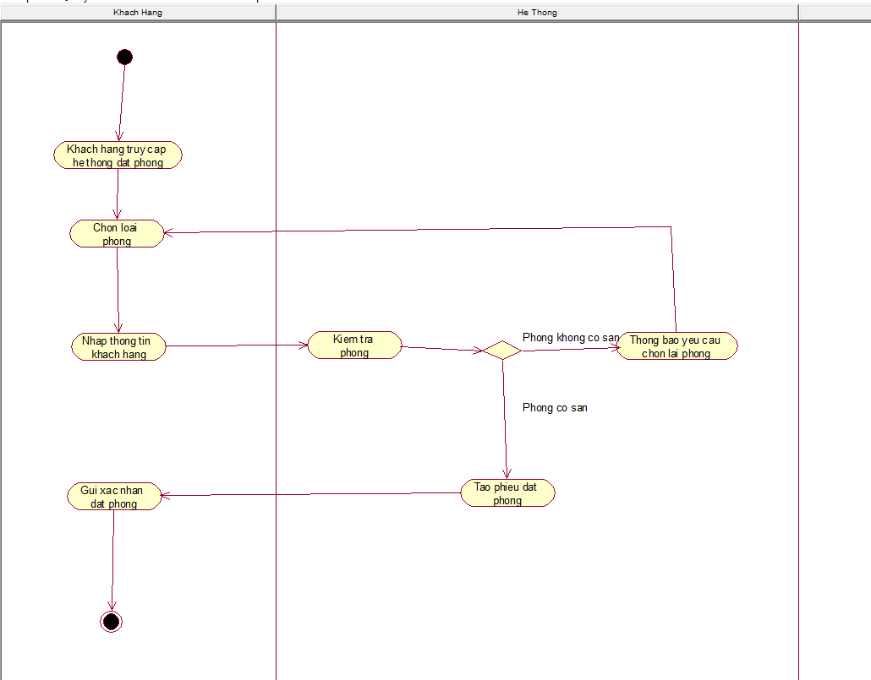
c. Bằng sơ đồ tương tác (gồm sơ đồ tuần tự và sơ đồ cộng tác)
Sơ đồ tuần tự
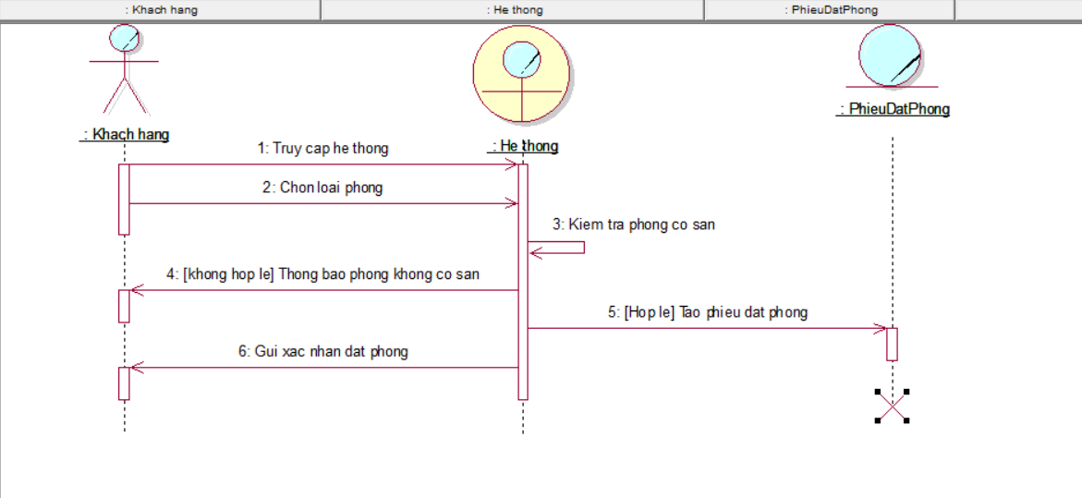

Sơ đồ cộng tác
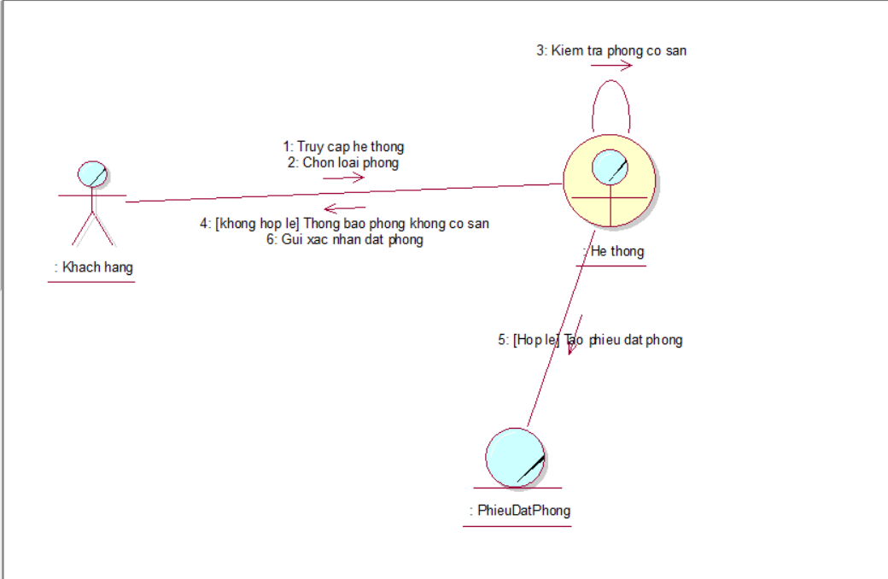

2.1.2.2. Mô hình hóa quy trình nghiệp vụ Quản lý hoá đơn
a. Bằng văn bản

Use case nghiệp vụ: Quản lý hoá đơn
Use case bắt đầu khi có một khách hàng hoặc nhân viên yêu cầu tạo hoá đơn. Mục tiêu use case nhằm tạo và quản lý hoá đơn cho các dịch vụ đã sử dụng.
Các dòng cơ bản:
- Yêu cầu tạo hóa đơn: Khách hàng yêu cầu thanh toán khi trả phòng hoặc nhân viên lễ tân thực hiện quá trình tạo hóa đơn cho khách hàng.
- Tổng hợp chi phí: Hệ thống tổng hợp tất cả các chi phí phát sinh trong thời gian khách hàng lưu trú (phòng, dịch vụ ăn uống, spa, v.v.).
- Kiểm tra thông tin dịch vụ: Nhân viên lễ tân kiểm tra chi tiết các dịch vụ đã sử dụng và các chi phí liên quan.
- Tạo hóa đơn: Hệ thống tạo hóa đơn chi tiết, bao gồm tiền phòng, dịch vụ, thuế và các khoản phí khác.
- Xác nhận hóa đơn: Khách hàng kiểm tra lại thông tin hóa đơn để đảm bảo chính xác.
- Gửi hóa đơn hoặc lưu trữ: Hệ thống gửi hóa đơn cho khách hàng qua email hoặc in hóa đơn để khách hàng thanh toán trực tiếp. Hóa đơn cũng được lưu trữ trong cơ sở dữ liệu của khách sạn.
Các dòng thay thế:
Thông tin dịch vụ không đầy đủ hoặc không chính xác:
- Khách hàng phát hiện rằng có lỗi hoặc thiếu thông tin trong chi tiết dịch vụ.
- Khách hàng yêu cầu nhân viên cập nhật hoặc chỉnh sửa thông tin trước khi tiếp tục tạo hóa đơn.

b. Bằng sơ đồ hoạt động

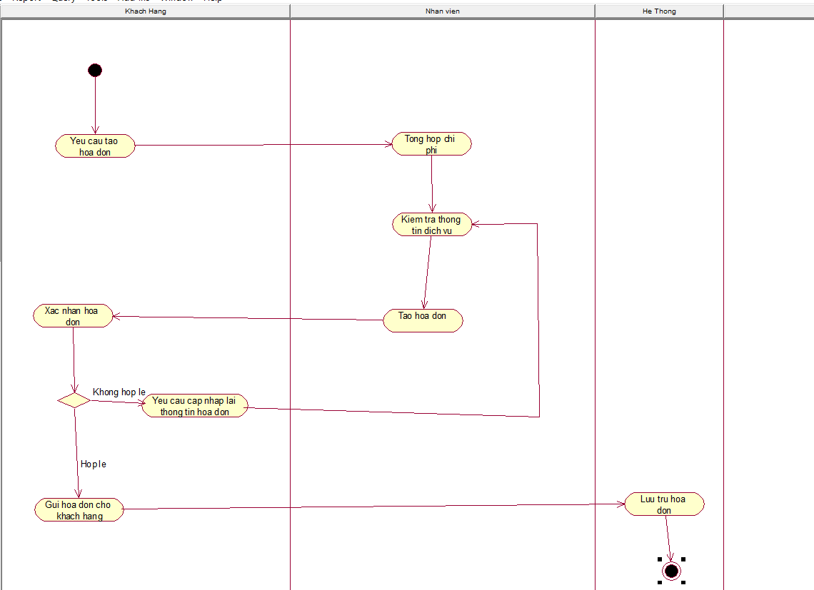
c. Bằng sơ đồ tương tác (gồm sơ đồ tuần tự và sơ đồ cộng tác)
Sơ đồ tuần tự
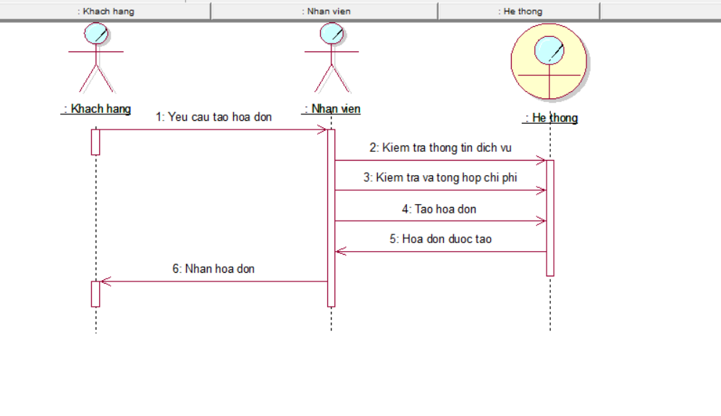
Sơ đồ cộng tác
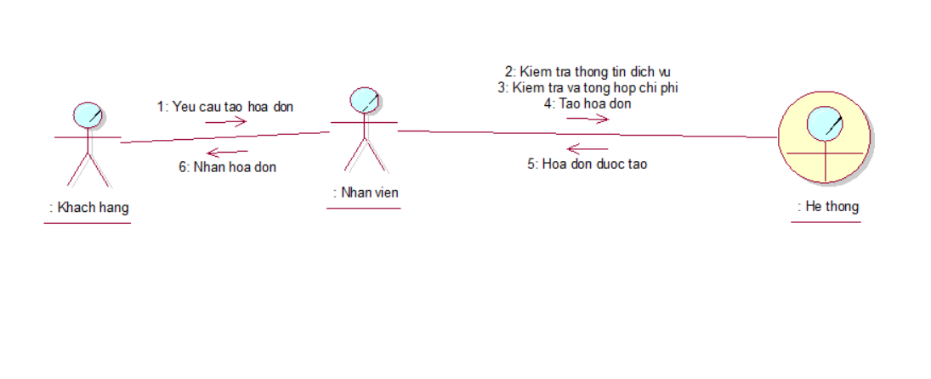

2.1.2.3. Mô hình hóa quy trình nghiệp vụ Quản lý khách hàng
a. Bằng văn bản
Use case nghiệp vụ: Quản lý khách hàng
Use case bắt đầu khi nhân viên muốn thêm, xoá, sửa thông tin của khách hàng hoặc tra cứu lịch sử đặt phòng của khách hàng. Mục tiêu use case nhằm quản lý thông tin khách hàng một cách hiệu quả và cung cấp dịch vụ tốt hơn.
Các dòng cơ bản:
- Nhân viên lễ tân thêm mới hoặc sửa thông tin khách hàng.
- Nhân viên lễ tân xoá thông tin khách hàng nếu cần.
- Nhân viên lễ tân tra cứu và xem lịch sử đặt phòng của khách hàng.
Các dòng thay thế:
Nếu thông tin khách hàng không hợp lệ, nhân viên tiến hành cập nhật hoặc xoá thông tin khách hàng trước khi lưu trữ

b. Bằng sơ đồ hoạt động
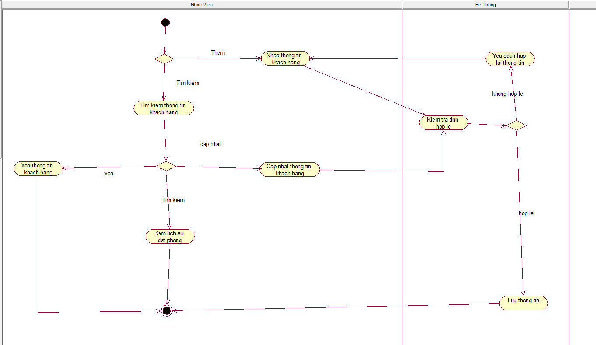
c. Bằng sơ đồ tương tác (gồm sơ đồ tuần tự và sơ đồ cộng tác)
Sơ đồ tuần tự: Thêm khách hàng
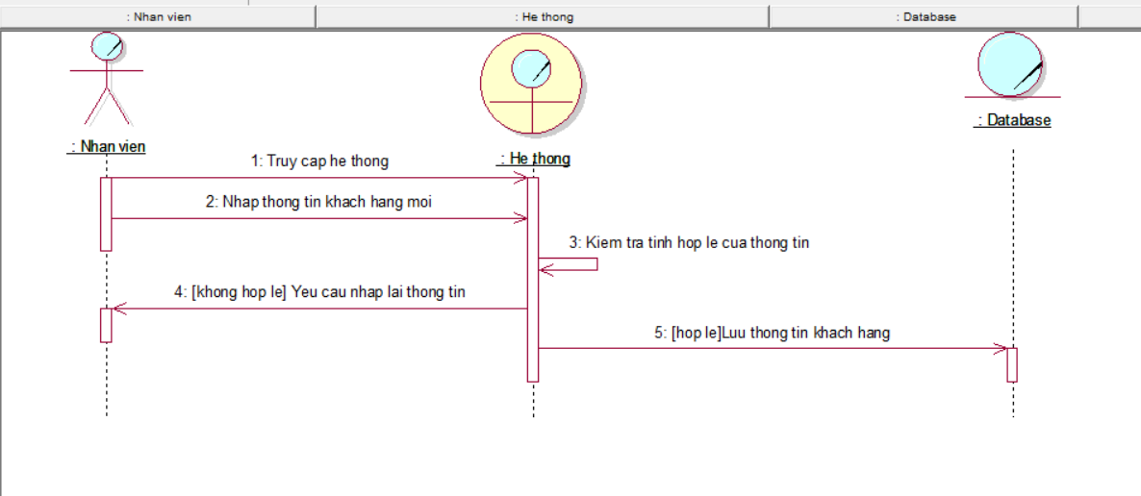
Sơ đồ cộng tác: Thêm khách hàng
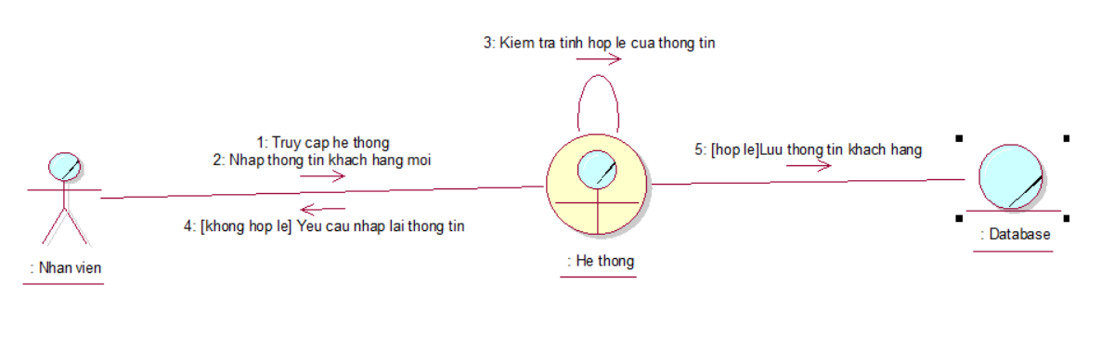

Sơ đồ tuần tự: Xoá khách hàng
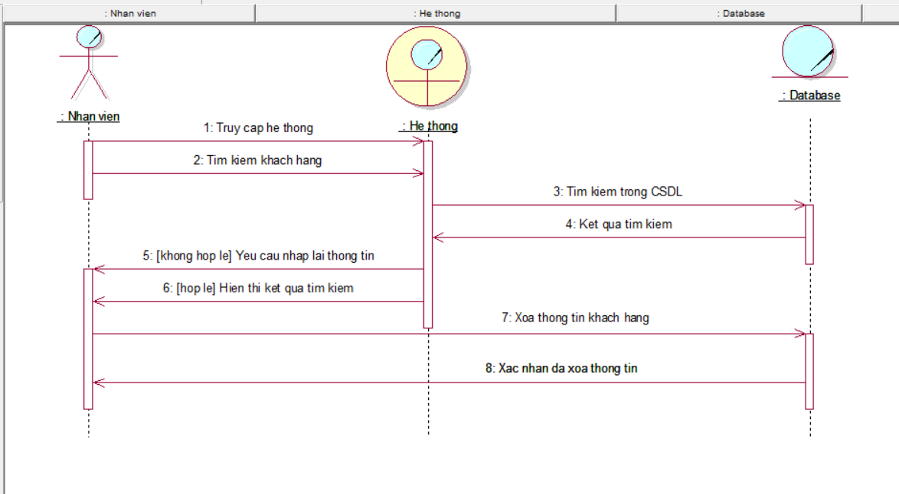
Sơ đồ cộng tác: Xoá khách hàng

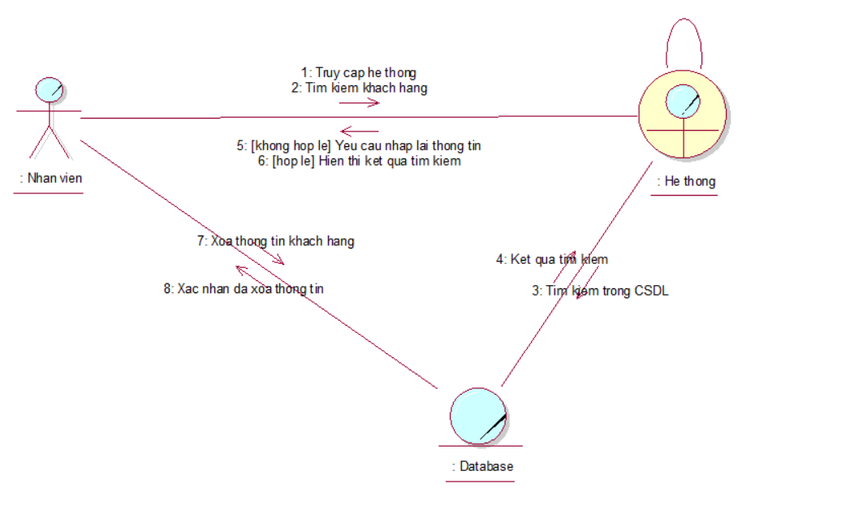

Sơ đồ tuần tự: Sửa khách hàng

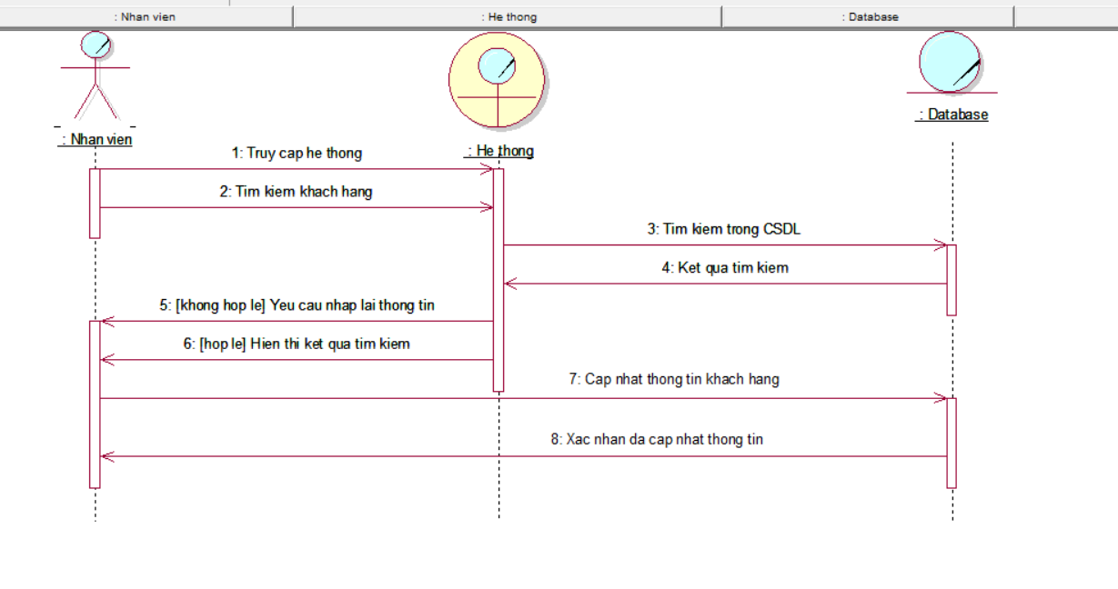
Sơ đồ cộng tác: Sửa khách hàng

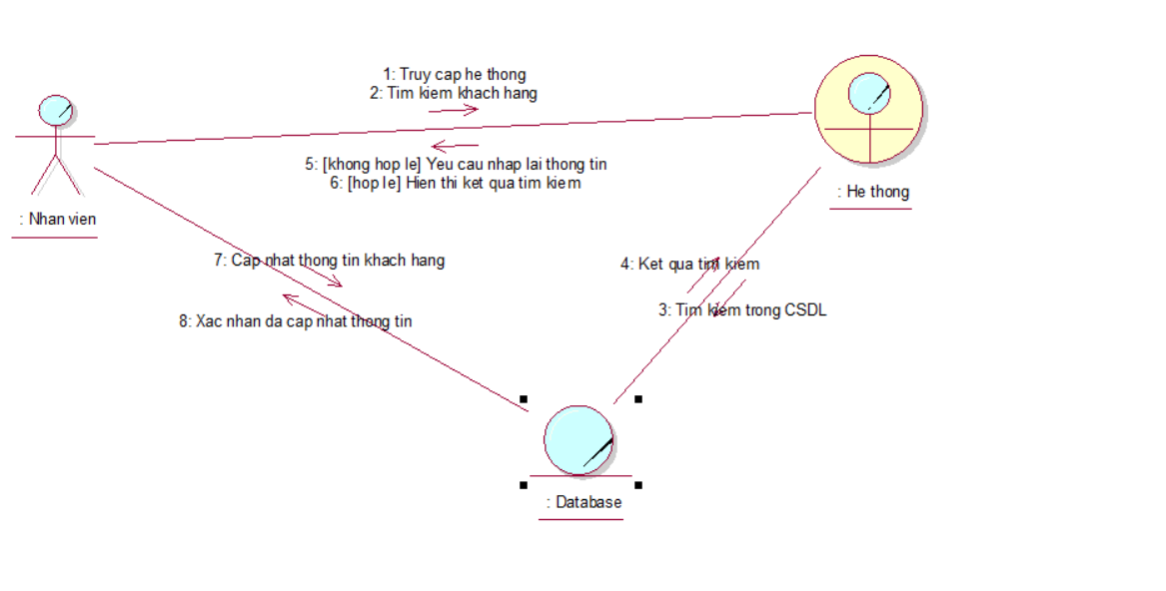

Sơ đồ tuần tự: Tra cứu lịch sử đặt phòng

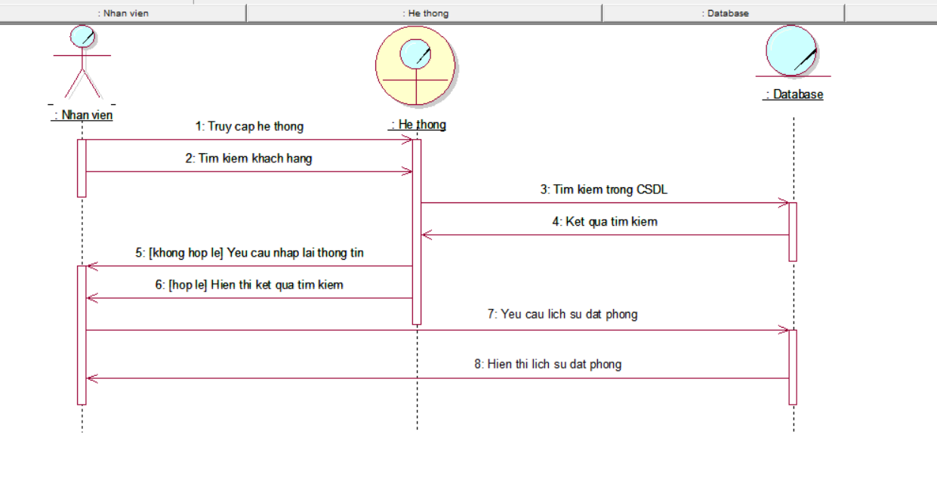
Sơ đồ cộng tác: Tra cứu lịch sử đặt phòng
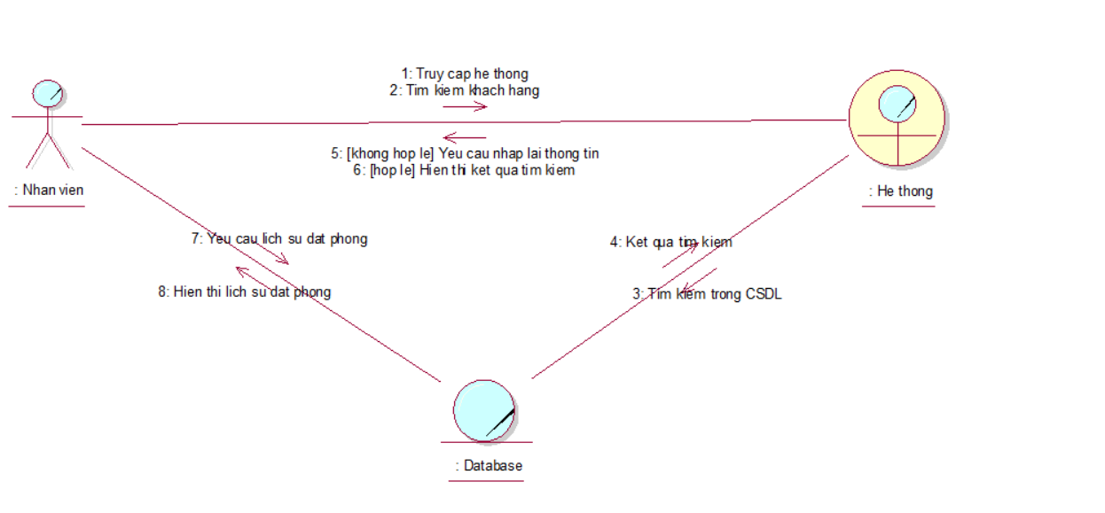

2.1.2.4. Mô hình hóa quy trình nghiệp vụ Quản lý đánh giá và phản hồi của khách hàng
a. Bằng văn bản
Use case nghiệp vụ: Quản lý đánh giá và phản hồi của khách hàng
use case bắt đầu sau khi khách hàng đã sử dụng dịch vụ và có nhu cầu đánh giá dịch vụ.
Use case này là nơi để khách hàng phản hồi chất lượng của dịch vụ.
Dòng cơ bản
- Khách hàng truy cập vào hệ thống chọn đơn hàng muốn phản hồi hoặc cung số điện thoại cho nhân viên lễ tân để bắt đầu phản hồi về đơn hàng.
- Kiểm tra mã đơn hàng: nhân viên kiểm tra số điện thoại và hiển thị danh sách đơn hàng theo số điện lên máy tính bảng cho khách hàng bắt đầu đánh giá.
- Khách hàng đánh giá chất lượng của dịch vụ bằng sao có 5 mức để đánh giá.
- Sau đó khách hàng sẽ nhập nội dung cho đánh giá.
- Khách hàng nhấn gửi hệ thống sẽ lưu nhận đánh giá của khách hàng. hoặc có thể trao đổi với lễ tân là đánh giá xong.
Các dòng thay thế
Tại bước 1: nếu số điện thoại không có thông tin thì dừng usecase.
Tại bước 5: nếu khách hàng chưa thực hiện đánh giá sao ở bước 3 thì yêu cầu khách hàng thực hiện lại bước 3

b. Bằng sơ đồ hoạt động
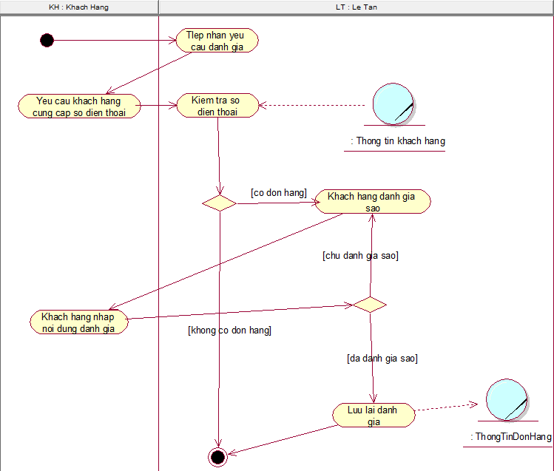

c. Bằng sơ đồ tương tác (gồm sơ đồ tuần tự và sơ đồ cộng tác)
Sơ đồ tuần tự
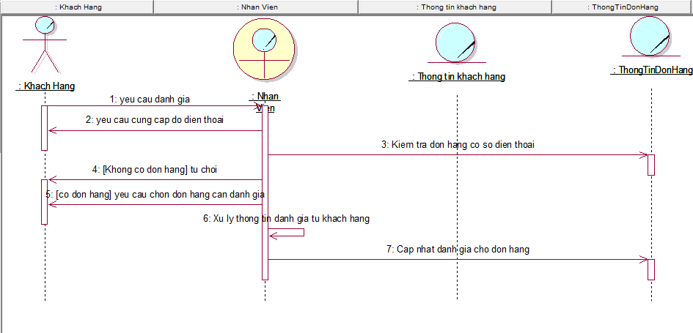
Sơ đồ cộng tác
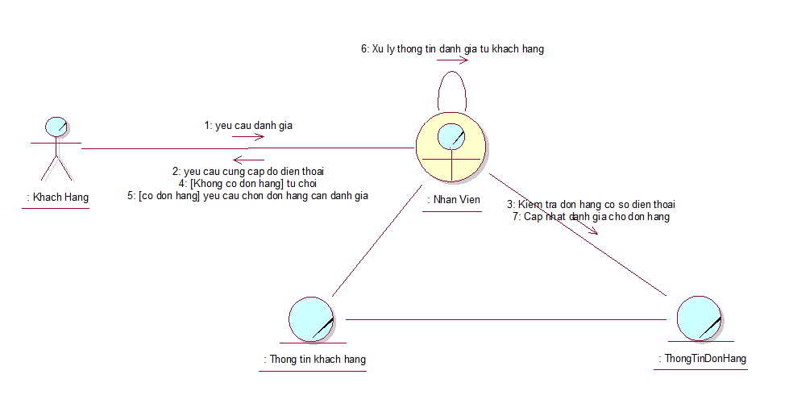

2.1.2.5. Mô hình hóa quy trình nghiệp vụ Đổi phòng
a. Bằng văn bản
Use case nghiệp vụ: Đổi phòng
use case bắt đầu sau khi khách hàng có nhu cầu đổi phòng
Dòng cơ bản
- Khách hàng có thể gọi điện thoại, truy cập vào website của khách sạn hoặc đến trực tiếp quầy lễ tân để đặt yêu cầu đổi phòng
- Khách hàng cung cấp số điện thoại cho lễ tân để lấy thông tin phòng hiện tại
- Lễ tân sẽ kiểm tra số điện thoại khách hàng cung cấp.
- Lễ tân tiến hành lấy danh sách các phòng còn trống
- Khách hàng có thể chọn danh sách phòng đang còn trống để thực hiện đổi phòng
- Lễ tân cập nhật thông tin phòng mới vào hóa đơn của khách hàng
Các dòng thay thế
Tại bước 2: nếu số điện thoại khách hàng cung cấp hiện tại không có phòng đang sử dụng thì yêu cầu khách hàng cung cấp số điện thoại khác hoặc không tiếp tục use case.
Tại bước 4: nếu không có phòng trống để đổi thì thông báo cho khách hàng và dừng usecase
Tại bước 5: nếu khách hàng không chọn được phòng mong muốn thì dừng usecase.

b. Sơ đồ hoạt động
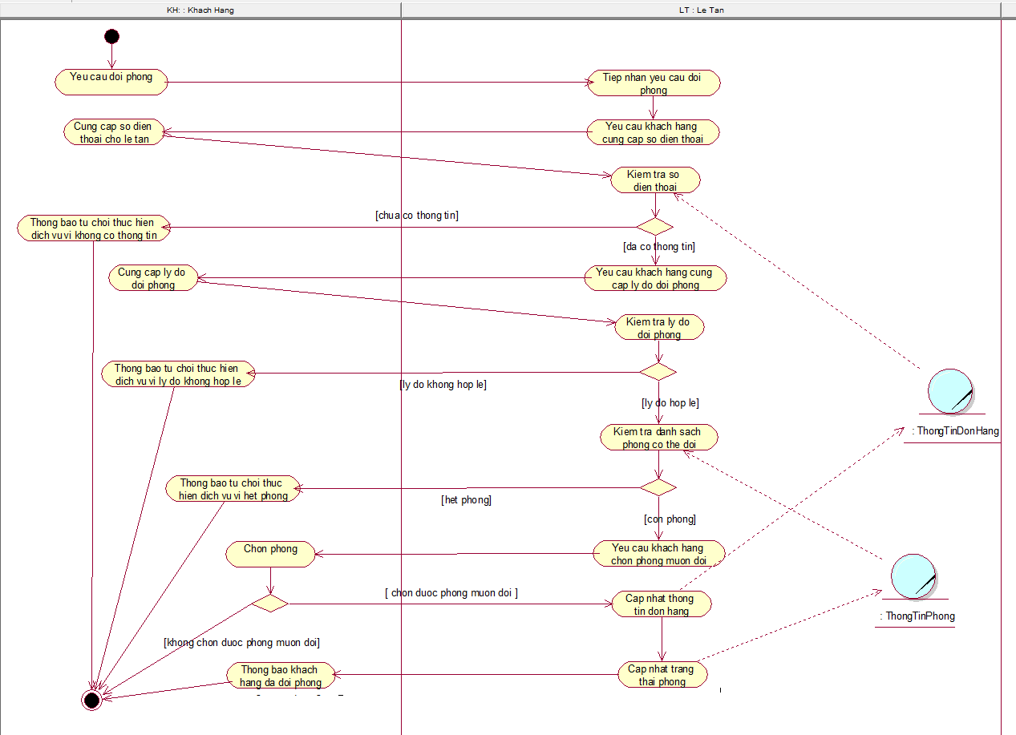

c. Bằng sơ đồ tương tác (gồm sơ đồ tuần tự và sơ đồ cộng tác)
Sơ đồ tuần tự
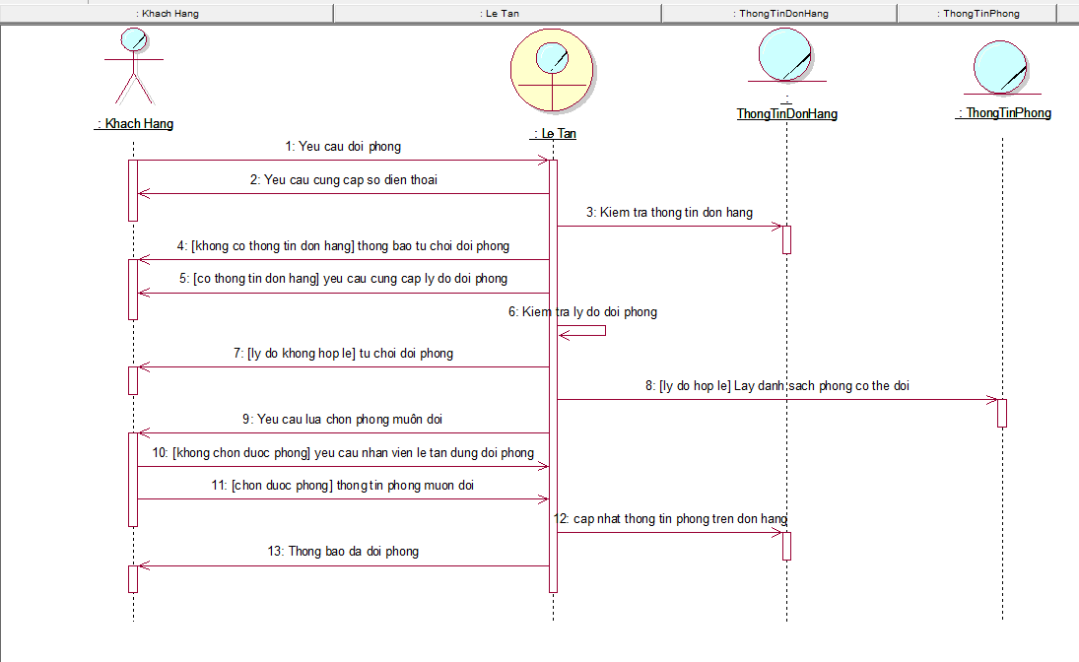
Sơ đồ cộng tác
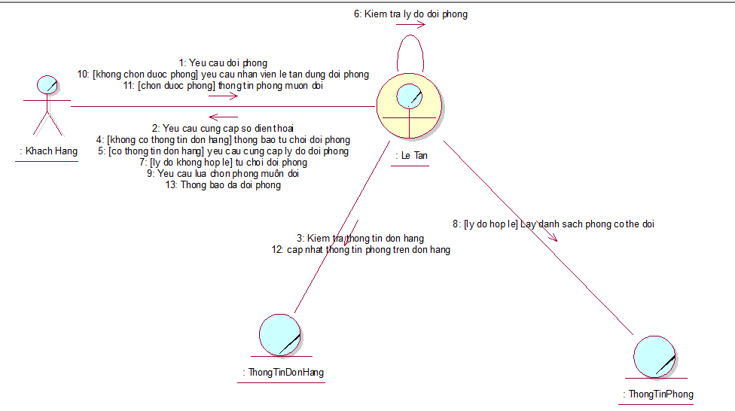

2.1.2.6. Mô hình hóa quy trình nghiệp vụ Huỷ phòng
a. Bằng văn bản
Use case nghiệp vụ: Hủy đặt phòng
use case bắt đầu sau khi khách hàng có nhu cầu muốn hủy phòng đã đặt.
Dòng cơ bản
- Khách hàng có thể gọi điện thoại, truy cập vào website của khách sạn hoặc đến trực tiếp quầy lễ tân để đặt dịch vụ
- Lễ tân yêu cầu khách hàng cung cấp số điện thoại để lấy thông tin phòng đã đặt.
- Khách hàng cung cấp lý do muốn hủy đặt phòng
- Nhân viên lễ tân kiểm tra lý do hủy đặt phòng và loại phòng mà khách hàng hủy đặt phòng.
- Lễ tân tiến hàng hoàn tiền cho khách hàng.
- Nhân viên lễ tân thông báo đến khách hàng phòng đã hủy thành công.
Các dòng thay thế
Tại bước 2: nếu khách hàng không đặt phòng thì thông báo đến khách hàng và dừng use case
Tại bước 4: nếu lý do không đúng với quy định hoặc loại phòng không cho phép hoàn tiền thì bỏ qua bước 5.

b. Bằng sơ đồ hoạt động

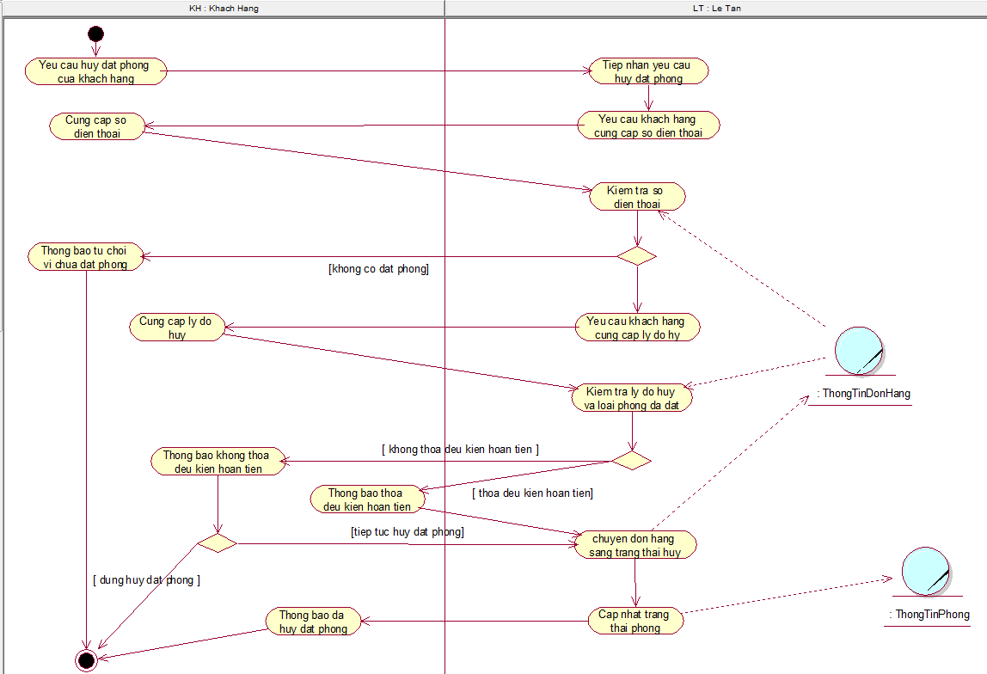
c. Bằng sơ đồ tương tác (gồm sơ đồ tuần tự và sơ đồ cộng tác)
Sơ đồ tuần tự
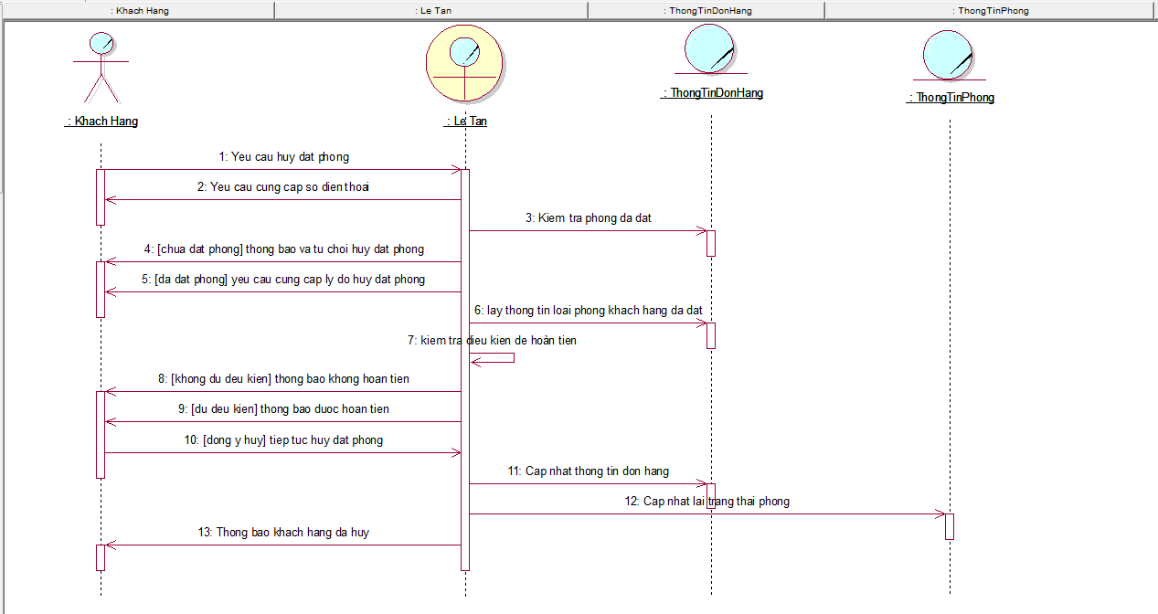

Sơ đồ cộng tác
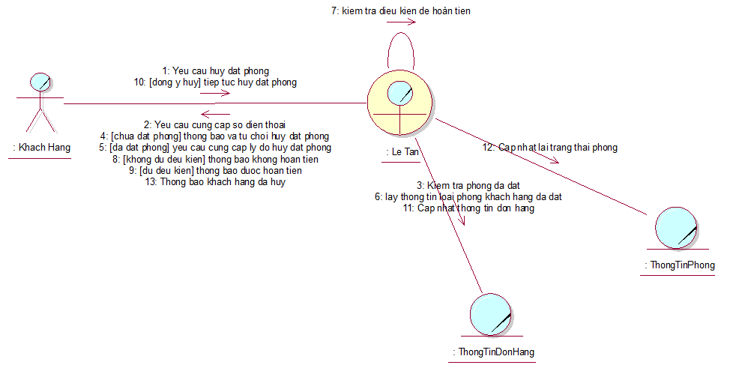

2.1.2.7 Mô hình hóa quy trình nghiệp vụ Quản lý dịch vụ
a. Bằng văn bản
Use case nghiệp vụ: Quản lý dịch vụ
Use case bắt đầu khi có một khách hàng muốn đặt dịch vụ (trực tuyến hoặc tại quầy lễ tân). Mục tiêu use case nhằm cho phép khách hàng đặt dịch vụ của khách sạn theo yêu cầu của họ mà có trong danh sách dịch vụ của khách sạn, bao gồm dịch vụ ẩm thực, dịch vụ tổ chức sự kiện, dịch vụ giặt và dọn phòng, dịch vụ hỗ trợ khách hàng.
Các dòng cơ bản:
- Khách hàng truy cập hệ thống để đặt trước dịch vụ: Khách hàng mở trang web đặt phòng và yêu cầu dịch vụ khi đã đặt được phòng.
- Khách hàng chọn dịch vụ: Khách hàng xem danh sách các loại dịch vụ có sẵn và chọn loại dịch vụ mong muốn.
- Nhập thông tin cá nhân: Khách hàng nhập thông tin cá nhân.
- Kiểm tra sự khả dụng của phòng: Hệ thống kiểm tra cơ sở dữ liệu để xem loại phòng khách hàng yêu cầu có sẵn trong khoảng thời gian đó không.
- Xác nhận đặt dịch vụ: hệ thống tạo phiếu đặt dịch vụ và cập nhật trạng thái là đã xác nhận dịch vụ.
- Gửi xác nhận dịch vụ: Hệ thống gửi xác nhận qua email hoặc in phiếu xác nhận cho khách hàng.
Các dòng thay thế:
Dịch vụ hiện tại chưa thể làm việc:
- Hệ thống thông báo cho khách hàng rằng dịch vụ hiện chưa thể làm việc trong khoảng thời gian yêu cầu.
- Khách hàng có thể chọn lại loại dịch vụ khác hoặc thay đổi sử dụng.
b. Bằng sơ đồ hoạt động
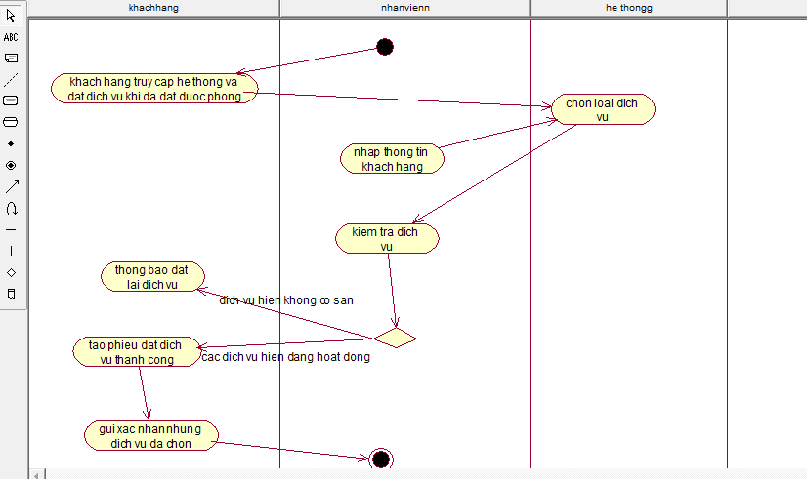

c. Bằng sơ đồ tương tác (gồm sơ đồ tuần tự và sơ đồ cộng tác)
Sơ đồ tuần tự
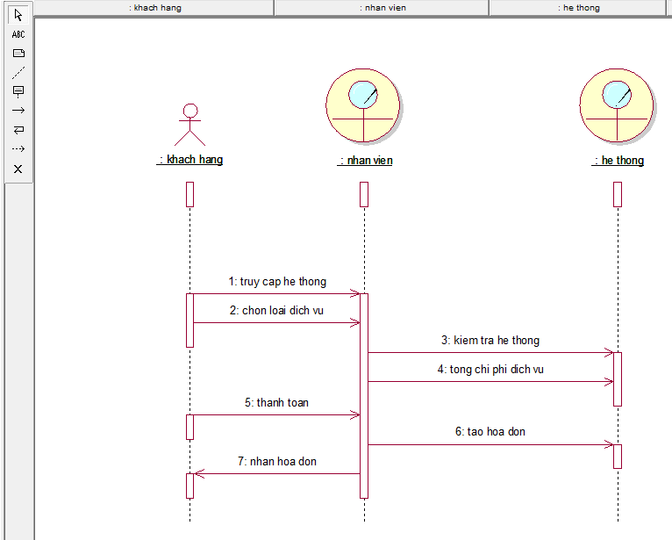
Sơ đồ cộng tác
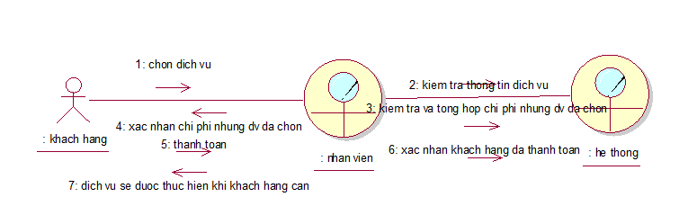

2.1.2.8 Mô hình hóa quy trình nghiệp vụ Quản lý nhân viên
a. Bằng văn bản
Use case nghiệp vụ: Quản lý nhân viên
Use case bắt đầu khi hệ thống quản lý nhân viên cảu khách sạn nhằm mục đích theo dõi, quản lý và tối ưu hóa hoạt động của nhân viên để đảm bảo chất lượng dịch vụ và hiệu quả hoạt động của khách sạn
Các dòng cơ bản:
1. Quản lý Nhân sự đăng tin tuyển dụng, thu thập và lọc hồ sơ. Phỏng vấn ứng viên, thực hiện các bài kiểm tra năng lực và chọn lọc ứng viên phù hợp. Gửi thư mời nhận việc và làm thủ tục nhận việc cho ứng viên.
2. Bộ phận Đào tạo lên kế hoạch và thực hiện các chương trình đào tạo cho nhân viên mới và các khóa học nâng cao kỹ năng cho nhân viên hiện tại. Đánh giá hiệu quả đào tạo và điều chỉnh chương trình đào tạo nếu cần thiết.
3. Quản lý Nhân sự lập lịch làm việc cho nhân viên dựa trên nhu cầu hoạt động của khách sạn. Điều chỉnh lịch làm việc khi có yêu cầu hoặc thay đổi từ nhân viên hoặc bộ phận quản lý.
4. Quản lý thường xuyên đánh giá hiệu suất làm việc của nhân viên thông qua các tiêu chí đã đề ra. Ghi nhận và phản hồi về hiệu suất làm việc, định kỳ thực hiện đánh giá 6 tháng hoặc 1 năm.
5. Bộ phận Kế toán tính toán và chi trả lương cho nhân viên dựa trên giờ làm việc, hệ số lương và các khoản thưởng. Quản lý các phúc lợi khác như bảo hiểm, ngày nghỉ phép và các chính sách phúc lợi khác.
6. Quản lý Thông tin Nhân viên Quản lý Nhân sự cập nhật và duy trì hồ sơ cá nhân của nhân viên bao gồm thông tin liên lạc, hồ sơ công việc, và các giấy tờ liên quan. Đảm bảo bảo mật thông tin nhân viên và tuân thủ các quy định pháp luật về bảo mật thông tin.
Các dòng thay thế:
Nhân viên không đậu hoặc không làm quá 6 tháng
- Nếu nhân viên không đậu thì sẽ không có danh sách trong công ty
- Nhân viên không làm quá 3 tháng sẽ không được đánh giá hiệu suất và khong có thưởng

b. Bằng sơ đồ hoạt động
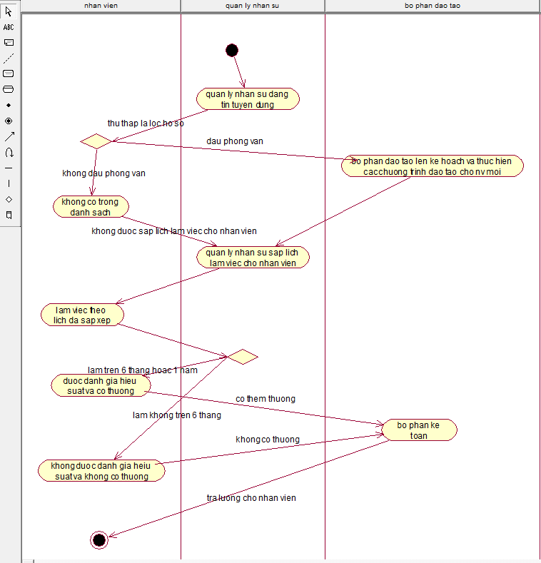

c. Bằng sơ đồ tương tác (gồm sơ đồ tuần tự và sơ đồ cộng tác)
Sơ đồ tuần tự
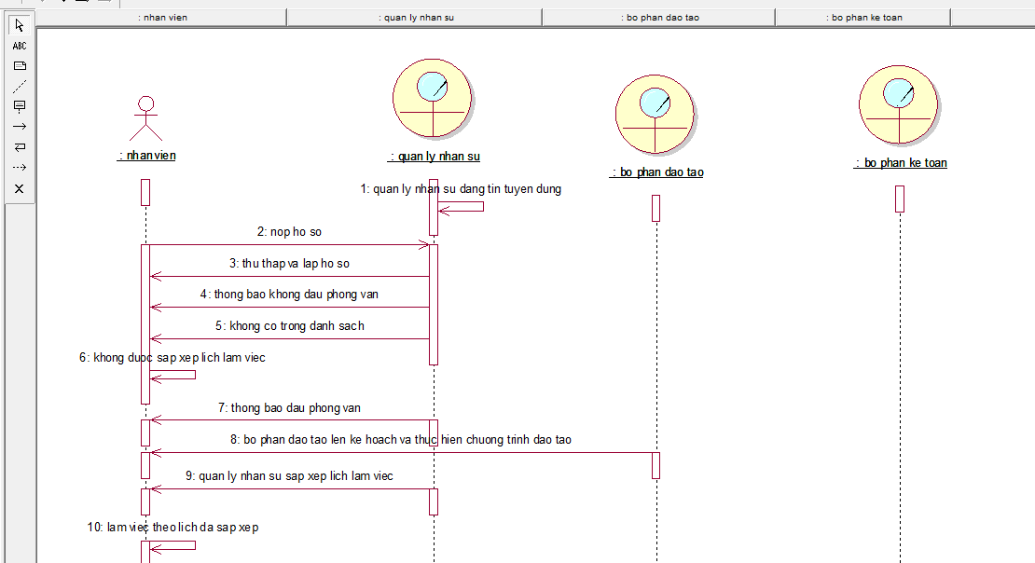

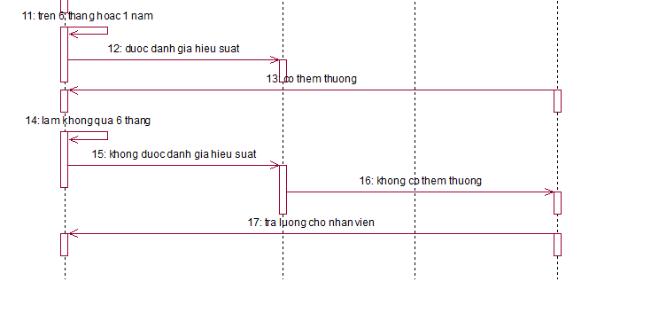

Sơ đồ cộng tác

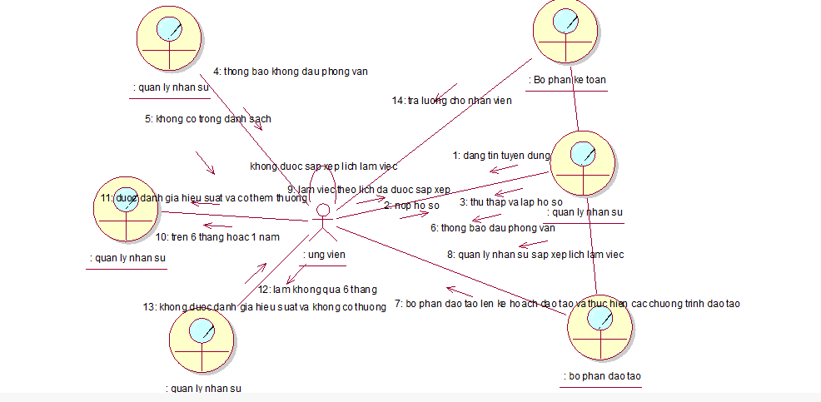

2.1.2.9 Mô hình hóa quy trình nghiệp vụ Quản lý phòng
a. bằng văn bảng
Use case nghiệp vụ: Quản lý phòng
Use case bắt đầu khi hệ thống quản lý thông tin về các phòng trong khách sạn, bao gồm việc thêm mới, cập nhật, xóa và kiểm tra tình trạng phòng.
Các dòng cơ bản:
1. Khách hàng truy cập hệ thống đặt phòng. Hệ thống ghi nhận các thông tin đặt phòng
2. Nhân viên nhập thông tin chi tiết về phòng mới (số phòng, loại phòng, giá, tình trạng, tiện nghi, v.v.). Cung cấp đầy đủ thông tin để thêm phòng mới.
3. Hệ Thống kiểm tra tính hợp lệ của thông tin phòng mới. Đảm bảo rằng thông tin nhập vào đúng định dạng và không trùng lặp.
4. Hệ Thống lưu thông tin phòng mới vào cơ sở dữ liệu. Cập nhật hệ thống với thông tin phòng mới.
5. Hệ Thống xác nhận việc thêm mới phòng thành công và hiển thị thông báo cho nhân viên quản lý. Thông báo cho nhân viên rằng phòng mới đã được thêm vào thành công.
Các dòng thay thế:
- Thông Tin Không hợp lệ nếu thông tin phòng mới không hợp lệ (ví dụ: số phòng trùng lặp, dữ liệu không đầy đủ)
- Hệ thống hiển thị thông báo lỗi. Nhân viên sửa lại thông tin và gửi lại.
- Cập Nhật Phòng. Nhân viên nhập số phòng cần cập nhật và hệ thống hiển thị thông tin chi tiết của phòng đó, chọn chức năng cập nhật thông tin phòng
- Kiểm Tra Tình Trạng Phòng. Nhân viên chọn chức năng kiểm tra tình trạng phòng.

b.Bằng sơ đồ hoạt động
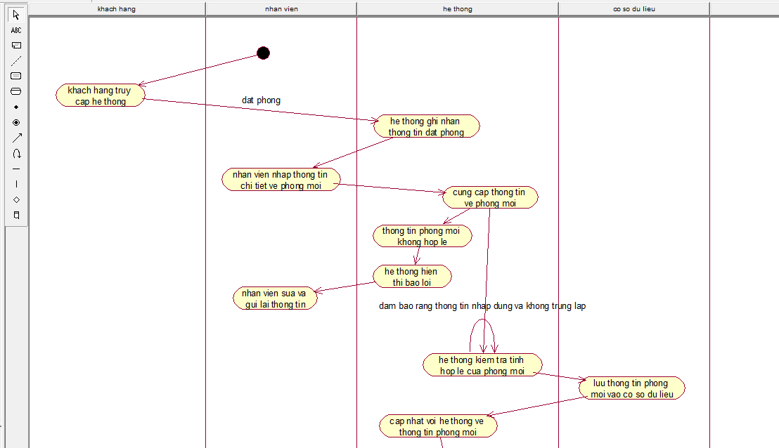

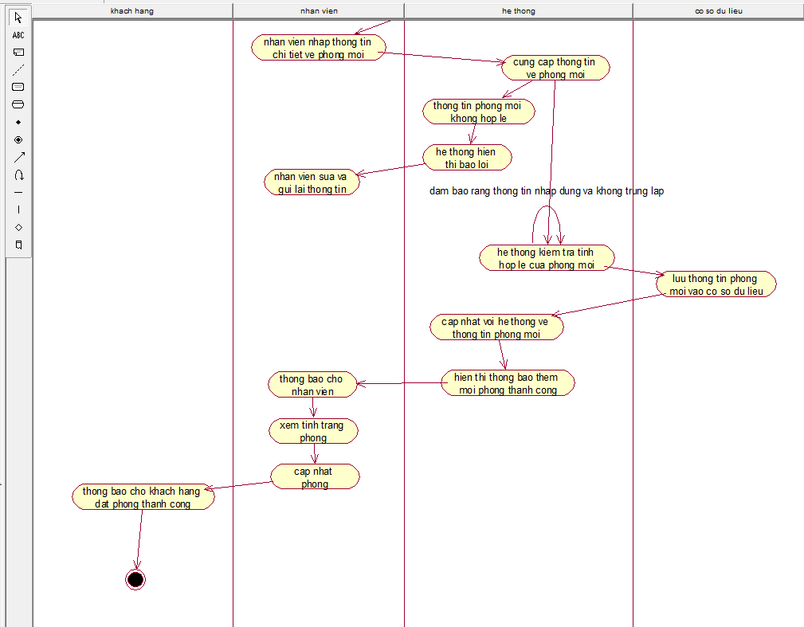

c. Bằng sơ đồ tương tác (gồm sơ đồ tuần tự và sơ đồ cộng tác)
Sơ đồ tuần tự
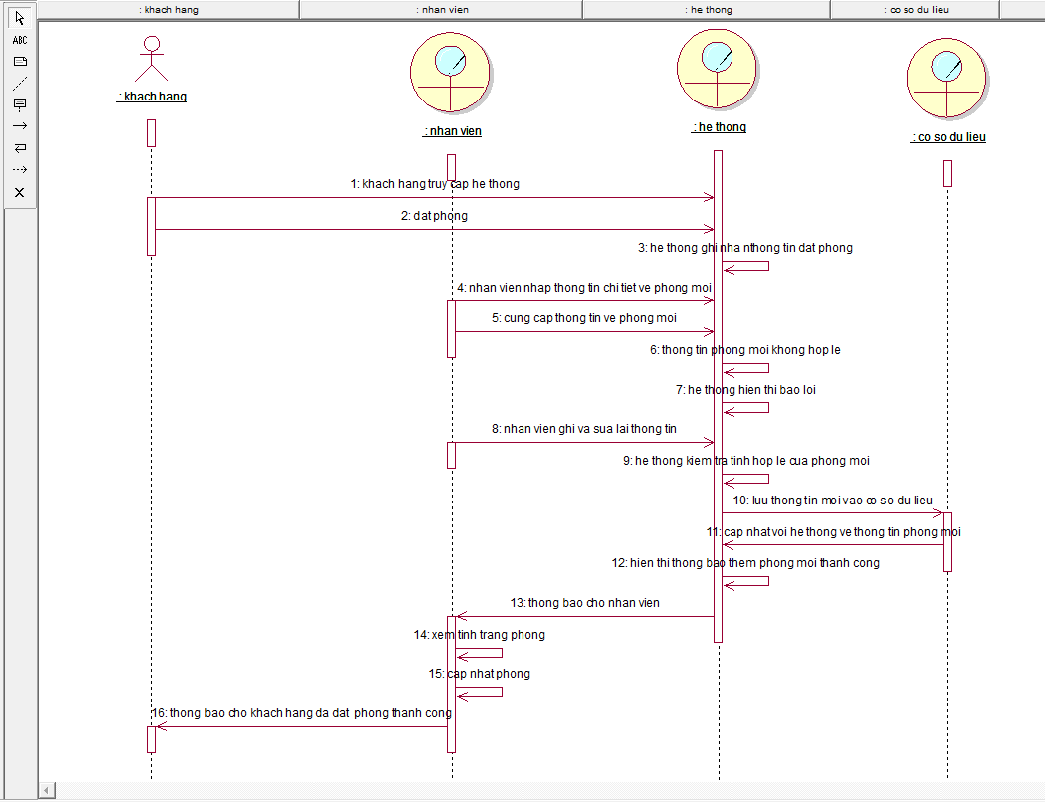
Sơ đồ cộng tác
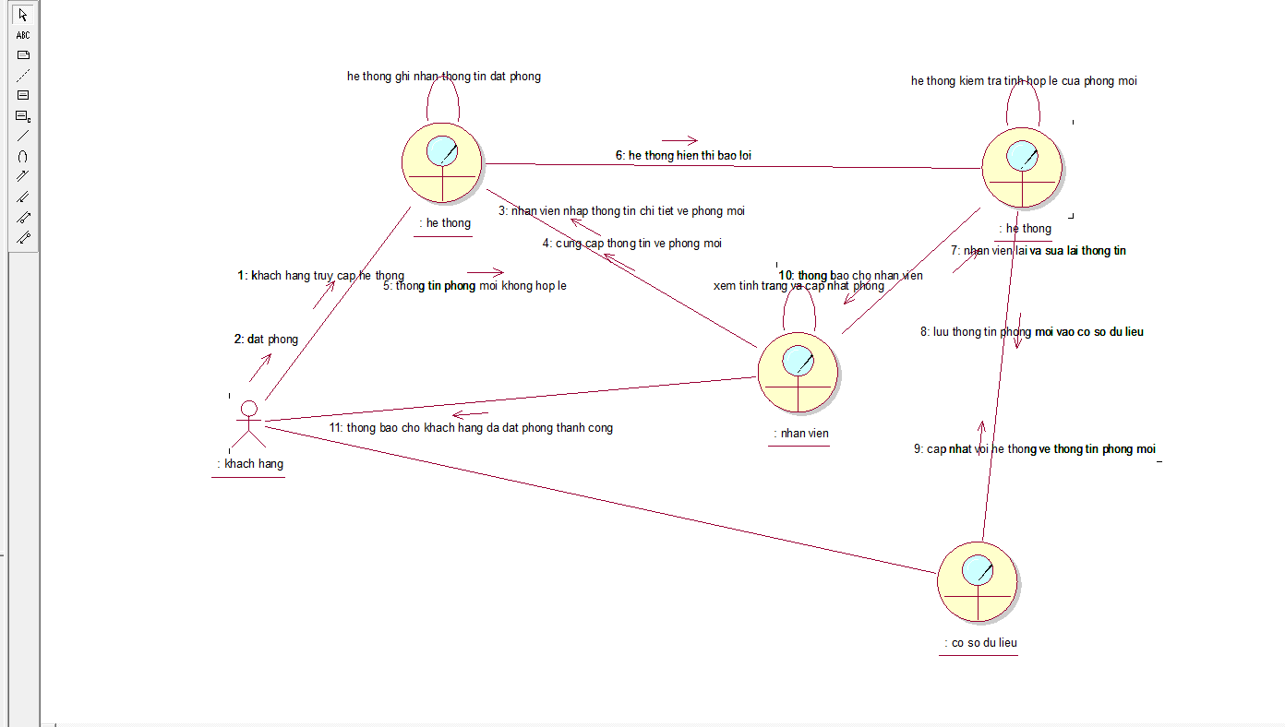

2.3. MÔ HÌNH HÓA CHỨC NĂNG

2.3.1. Sơ đồ Use Case hệ thống

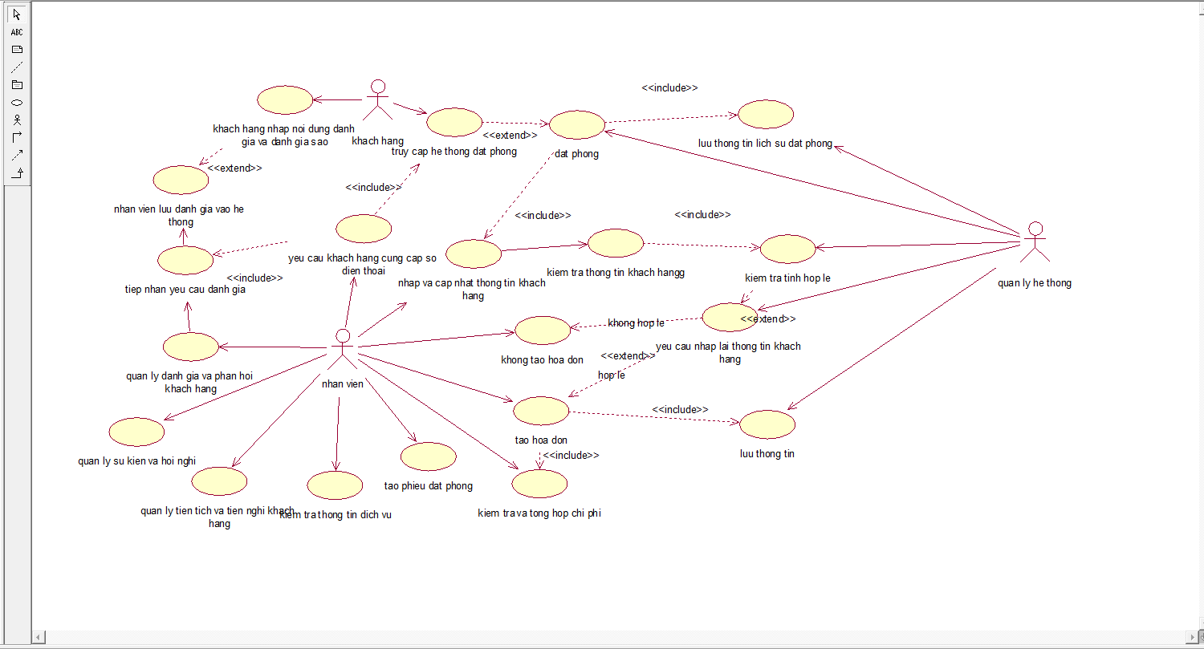

2.3.2. Đặc tả Use Case hệ thống
Tên use case | Quản lý khách sạn
Tóm tắt | Hệ thống quản lý khách sạn là việc quản lý và điều hành các hoạt động hàng ngày trong một khách sạn.
Tác nhân | Khách hàng, nhân viên, quản lý hệ thống
Use case liên quan | Quản lý đặt phòng, dịch vụ, hóa đơn, đánh giá và phản hồi khách hàng, phòng, nhân viên, hệ thống thông tin khách hàng, tiện tích và tiện nghi khách sạn.
Dòng sự kiện chính | Khách hàng cung cấp thông tin
Dòng sự kiện phụ | Lưu thông tin khách hàng
Điều kiện tiên quyết | Yêu cầu khách hàng nhập thông tin
Hậu điều kiện | Thanh toán

2.4. SƠ ĐỒ LỚP MỨC PHÂN TÍCH
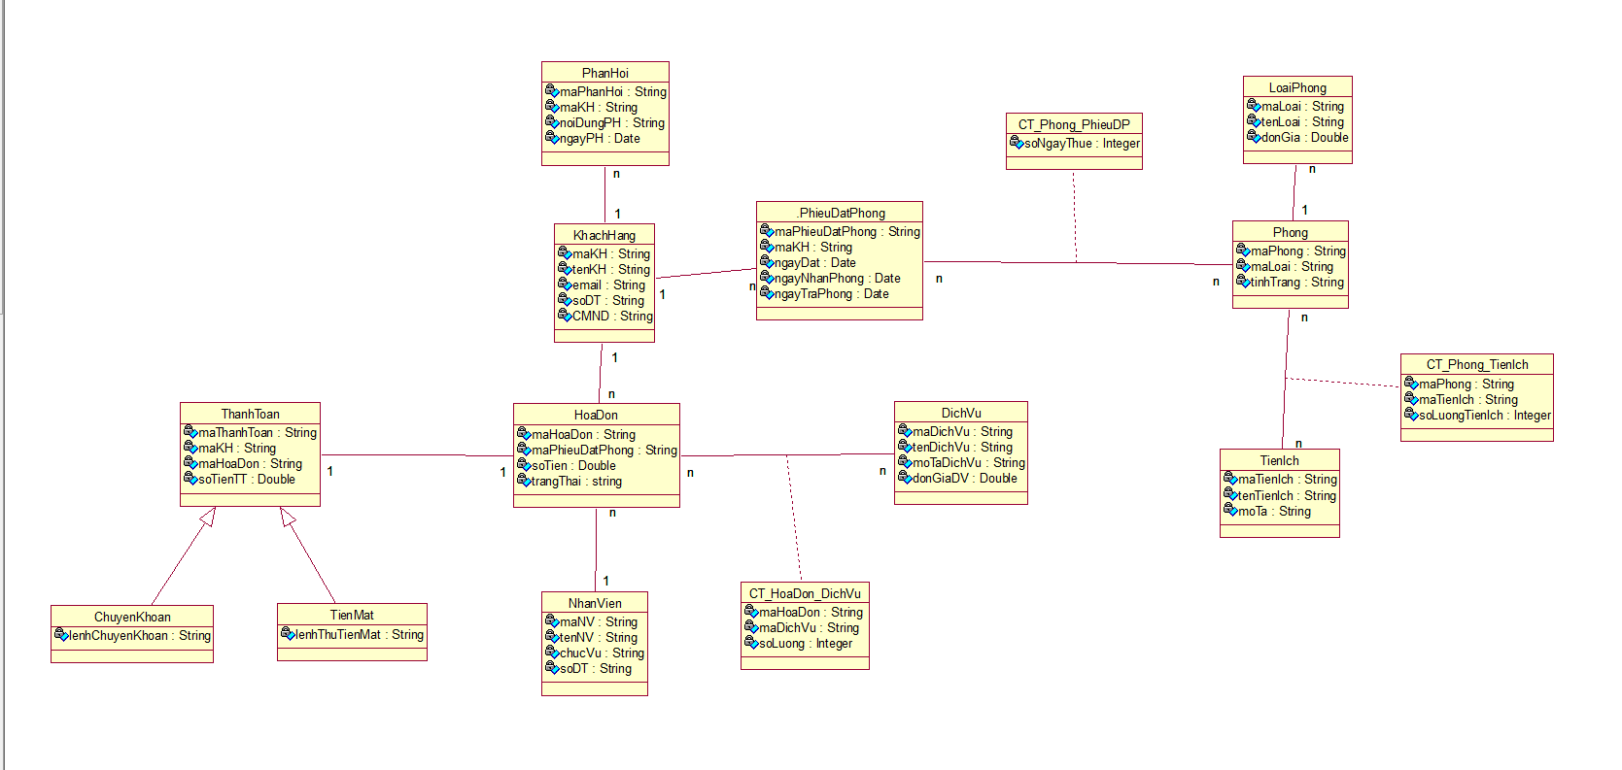

2.5. KẾT CHƯƠNG
Chương này đã cung cấp một cái nhìn chi tiết và sâu sắc về việc áp dụng mô hình hóa chức năng trong quản lý khách sạn, nhấn mạnh tầm quan trọng và lợi ích của nó trong việc nâng cao hiệu quả quản lý và chất lượng dịch vụ.

Trước hết, chúng ta đã xác định và làm rõ các chức năng cốt lõi trong hệ thống quản lý khách sạn, bao gồm đặt phòng, quản lý khách hàng, quản lý dịch vụ (nhà hàng, giặt là, spa), và quản lý tài chính. Mô hình hóa các chức năng này giúp dễ dàng xác định các yêu cầu của hệ thống và đảm bảo rằng mọi khía cạnh của hoạt động khách sạn đều được quản lý hiệu quả.

Chúng ta cũng đã thảo luận về các phương pháp mô hình hóa chức năng thích hợp cho quản lý khách sạn, Những điều này không chỉ giúp thể hiện rõ ràng mối quan hệ giữa các chức năng mà còn giúp xác định luồng thông tin và tương tác giữa các bộ phận trong khách sạn.

Hơn nữa, chương này cũng đã thảo luận các thách thức trong quá trình mô hình hóa chức năng quản lý khách sạn, như việc xử lý thông tin phức tạp từ nhiều nguồn khác nhau, đảm bảo tính nhất quán và toàn vẹn của dữ liệu, cũng như sự linh hoạt trong việc điều chỉnh mô hình khi có thay đổi về chính sách hoặc quy trình làm việc.

Để phát triển và nâng cao hơn nữa, nghiên cứu tương lai nên tập trung vào việc tích hợp mô hình hóa chức năng với các công nghệ hiện đại như trí tuệ nhân tạo, hệ thống quản lý khách hàng và các ứng dụng di động để tạo ra các hệ thống quản lý khách sạn thông minh và đáp ứng nhanh chóng các nhu cầu của khách hàng. Việc này không chỉ giúp tối ưu hóa các quy trình quản lý mà còn nâng cao trải nghiệm của khách hàng, từ đó tăng cường khả năng cạnh tranh của khách sạn trên thị trường.

CHƯƠNG 3: THIẾT KẾ HỆ THỐNG

3.1. GIỚI THIỆU

3.1.1. Sự cần thiết của giai đoạn thiết kế
Giai đoạn thiết kế là giai đoạn quan trọng tiếp theo trong quy trình phân tích thiết kế hệ thống thông tin (HTTT), sau giai đoạn phân tích. Giai đoạn này đóng vai trò biến đổi các yêu cầu của khách hàng thành hiện thực, các yêu cầu thu thập được trong giai đoạn phân tích thành các mô hình chi tiết, thể hiện cấu trúc, chức năng và hoạt động của hệ thống. Việc thiết kế chi tiết sẽ giúp hình thành bản đồ chi tiết cho việc xây dựng và triển khai hệ thống.
Có thể tóm tắt những lý do sau đây cho thấy tầm quan trọng của giai đoạn thiết kế:
- Chuyển hóa ý tưởng thành hiện thực: Giai đoạn thiết kế biến đổi các yêu cầu thu thập được ở giai đoạn phân tích thành các mô hình cụ thể, dễ hiểu, giúp tạo ý tưởng hệ thống và tạo nền tảng cho việc triển khai.
- Đảm bảo tính thống nhất: Thiết kế chi tiết đảm bảo sự thống nhất giữa các thành phần của hệ thống, từ phần cứng, phần mềm đến dữ liệu, quy trình, con người, ... Nhờ vậy, hệ thống vận hành trơn tru, hiệu quả và dễ dàng bảo trì, nâng cấp.
- Dễ dàng đánh giá: Các mô hình thiết kế chi tiết giúp đánh giá tính khả thi, hiệu quả và rủi ro của hệ thống trước khi triển khai, từ đó có thể điều chỉnh kịp thời để tối ưu hóa hệ thống.
- Tiết kiệm chi phí: Việc thiết kế kỹ lưỡng giúp phát hiện và sửa lỗi sớm, tránh những sai sót tốn kém trong giai đoạn sau, tiết kiệm chi phí cho dự án.
- Tạo cơ sở cho triển khai: Giai đoạn thiết kế cung cấp đầy đủ thông tin, tài liệu hướng dẫn cần thiết cho việc triển khai hệ thống một cách chính xác, hiệu quả.

3.1.2. Tầm quan trọng của giai đoạn thiết kế
Giai đoạn thiết kế là bước quan trọng thứ hai trong quy trình phát triển HTTT, góp phần hiện thực ý tưởng, biến đổi các yêu cầu thành mô hình cụ thể, tạo nền tảng vững chắc cho việc triển khai hệ thống. Việc đầu tư cho giai đoạn thiết kế sẽ giúp tiết kiệm chi phí, thời gian và đảm bảo chất lượng hệ thống trong suốt quá trình vận hành.

3.2. THIẾT KẾ CSDL
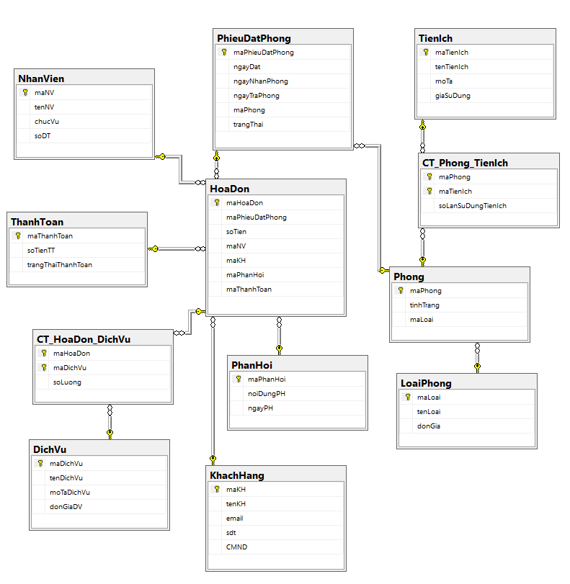

3.3. THIẾT KẾ GIAO DIỆN HỆ THỐNG

3.3.1. Chức năng Đặt phòng(Bạn Kha làm)
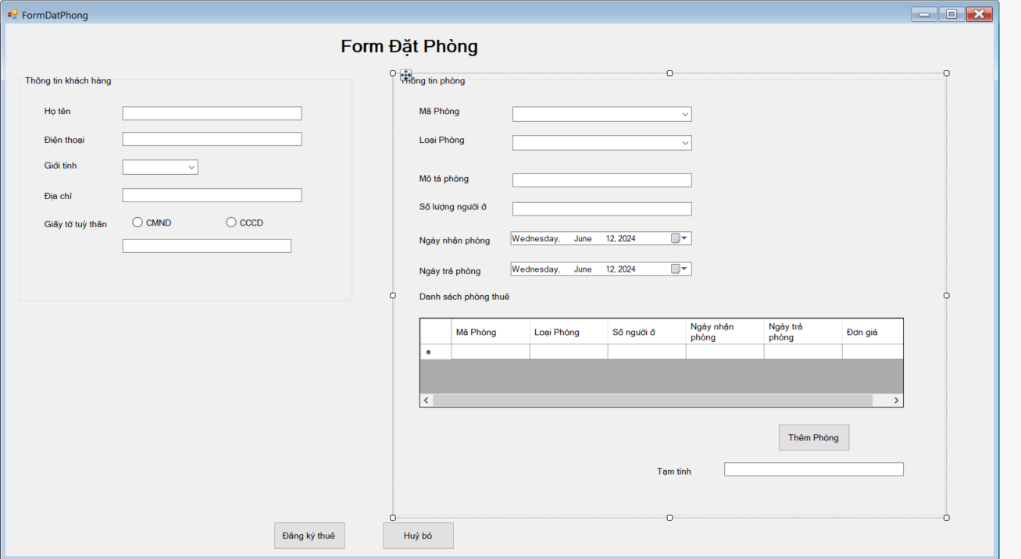

3.3.2. Giao diện quản lý nhân viên (Bạn Đạt làm)
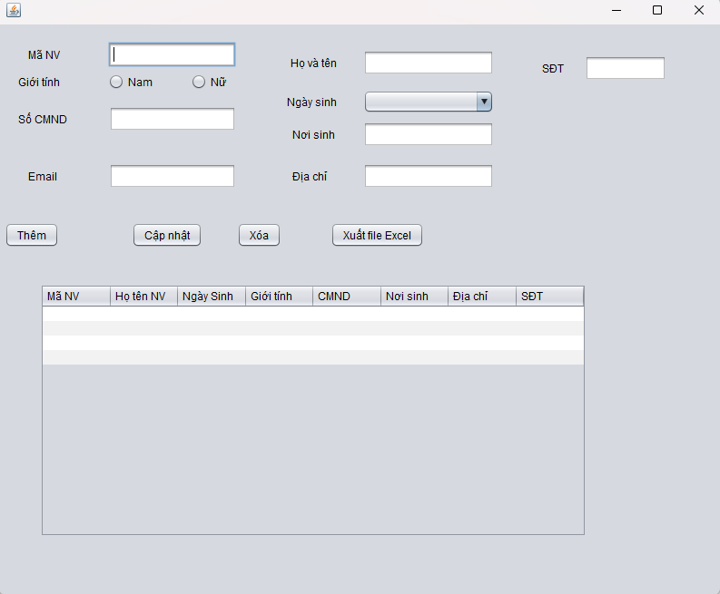3.4. SƠ ĐỒ LỚP Ở MỨC THIẾT KẾ
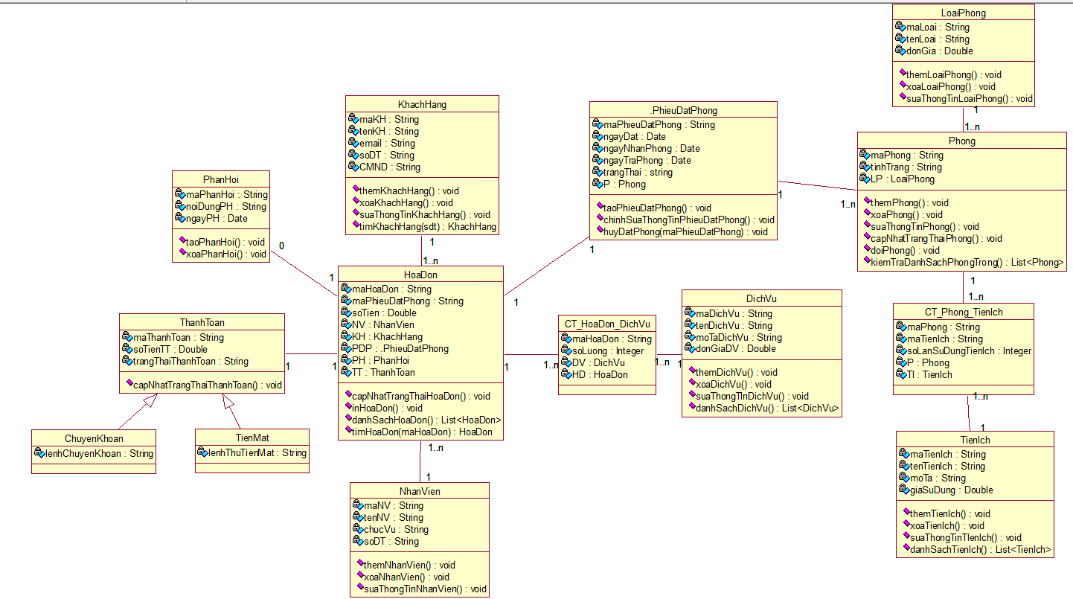

3.5. THIẾT KẾ CHỨC NĂNG HỆ THỐNG

3.5.2. Thiết kế chức năng Đặt phòng (Bạn Kha làm)
- Xây dựng sơ đồ lớp ở mức thiết kế
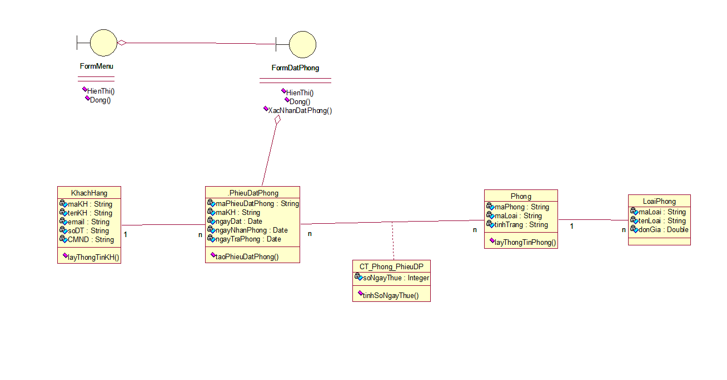
- Dùng sơ đồ tuần tự để thiết kế hoạt động cho chức năng đặt phòng
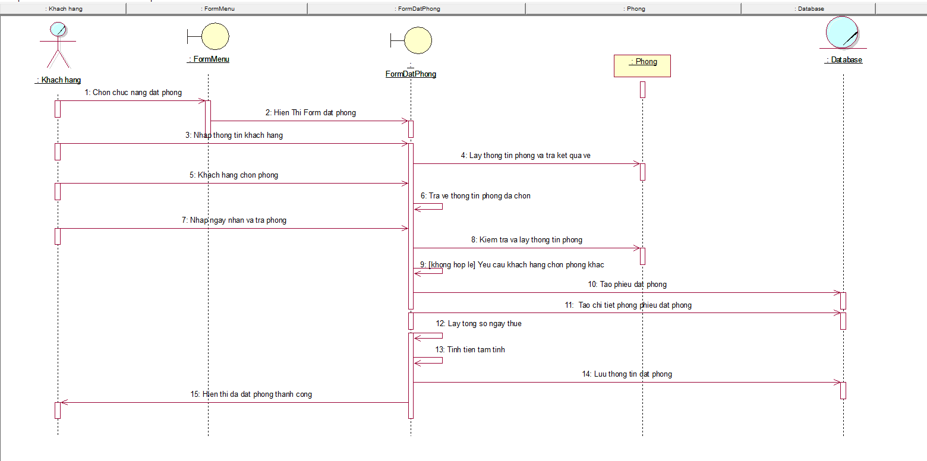

3.5.2. Thiết kế Giao diện quản lý nhân viên (Bạn Đạt làm)
- Xây dựng sơ đồ lớp ở mức thiết kế theo mô hình 3 lớp (tầng giao diện, tầng nghiệp vụ và tầng truy cập dữ liệu)

Chụp hình sơ đồ lớp chi tiết cho chức năng Trả sách vào đây

- Dùng sơ đồ tuần tự để thiết kế hoạt động cho chức năng đó
Chụp hình sơ đồ lớp tuần tự cho chức năng Trả sách vào đây
………………………..

CHƯƠNG 4: CÀI ĐẶT

CHƯƠNG 5: KẾT LUẬN
Sau một quá trình học tập và thực hành, đồ án thực hành phân tích thiết kế hệ thống thông tin đã hoàn thành với các kết quả đáng kể. Đầu tiên, đồ án đã đạt được các mục tiêu đề ra, bao gồm việc phân tích yêu cầu, sơ đồ Use-Case nghiệp vụ, Mô hình hóa quy trình nghiệp vụ, mô hình hóa chức năng, sơ đồ lớp mức phân tích, mức thiết kế, và thiết kế cơ sở dữ liệu. Quá trình phân tích yêu cầu đã giúp nhận diện rõ ràng các chức năng cần thiết và những yêu cầu chức năng quan trọng, từ đó áp dụng các công cụ như rational rose, sql server một cách hiệu quả. Những kiến thức và kỹ năng học được từ quá trình thực hiện đồ án có tính ứng dụng cao trong thực tiễn, giúp người thực hiện cơ bản nắm được các bước phát triển của một dự án. Ngoài ra, quá trình thực hiện cũng giúp cải thiện đáng kể kỹ năng làm việc nhóm, quản lý thời gian, và giải quyết vấn đề của các thành viên. Mặc dù gặp phải một số khó khăn, nhóm đã vượt qua và tích lũy được nhiều kinh nghiệm quý báu. Sau cùng, đồ án vẫn còn nhiều thiếu sót chưa hoàn thành tất cả các mục đề ra nhưng không thể phủ nhận nó mang lại giá trị thực tiễn và tạo nền tảng vững chắc cho các nghiên cứu và phát triển tiếp theo, đồng thời giúp nhóm thực hiện nâng cao năng lực chuyên môn của mình.

TÀI LIỆU THAM KHẢO
Tiếng Việt
[1] Nguyễn Xuân Huy, Lê Hoài Bắc, Bài tập cơ sở dữ liệu, Nhà xuất bản Thống kê, 2003.
[2] Nguyễn Thiện Tâm, Trần xuân Hải, Giáo trình SQL Server 2000 (Giáo trình nội bộ), Đại học Quốc gia TP.HCM, Đại học Khoa học tự nhiên, 2004
[3] Hồ Thuần, Hồ Cẩm Hà, Các hệ cơ sở dữ liệu Lý thuyết và thực hành, Nhà xuất bản giáo dục, 2007
Tiếng Anh
[4] David Maier, The Theori of Relation Databases, Computer Science Press, 1988
[5] Jeffrey D.Ullman, The principles of database and knowledge base system Vol1, 2, Computer Science Press, 1989
[6] Ramez Elmasri, Shamkant B. Navathe, Fundamentals of Database Systems, International Editor, 1997
Website
[7] http://www.futabuslines.com.vn/
[8] http://msdn.microsoft.com/en-us/library/aa286485.aspx

